ҚАЗАҚСТАН РЕСПУБЛИКАСЫНЫҢ БІЛІМ ЖӘНЕ ҒЫЛЫМ МИНИСТРЛІГІ
М.Х.ДУЛАТИ атындағы ТАРАЗ МЕМЛЕКЕТТІК УНИВЕРСИТЕТІ

БЕКІТЕМІН
Технологиялар және ақпараттық жүйелер институты бойынша оқу бағдарламалары жөніндегі комитет төрағасы
_____________ С.Матеева
« » 2013 ж.

ПӘН БОЙЫНША БІЛІМГЕРЛЕРГЕ АРНАЛҒАН
ОҚЫТУ БАҒДАРЛАМАСЫ (СИЛЛАБУС)

Жаратылыстану және экономикадағы математикалық модельдеу

Кафедра: «Қолданбалы математика»
2013/2014 оқу жылы, 7 семестр
Пререквизиттер: Сандық әдістер. Дифференциалдық теңдеу. Математикалық физика теңдеулері.
Постреквизиттер:
Мамандық: 5В060100- «Математика»

Кредит саны: 4 кредита

Оқытушы аты-жөні: Шевцов Александр Николаевич

Мекен-жайы: Төле би көшесі, 60, 2 корпус, аудитория 405, кафедра.

Телефон: 45-49-06.

Сайт: http://www.Matematika-Targu.ru

Тараз 2013 ж.
Пәнді оқыту мақсаты:
– математикалық модельдерді құру мен математикалық модельдердің негізгі түсініктерді зерделеу;
- қолданбалы есептердің тиісті шешімдері үшін, процестердің математикалық модельдеу әдістерін зерделеу;
- модельдерді құру практикалық шешімдері үшін, әр түрлі программалық өнімдерін қолдану және зерттеу моделін құруды және оларды әрі қарай зерттеуші қызмет үшін оңтайлы пайдалануды студент таңдай білу қажет;
- талқыланылған математикалық әдістерді техникалық мінезді есептерді модельдеуде пайдалануды білу;
- математикалық түйсіктіні дамыту;
- математикалық мәдениетін дамыту;
- логикалық ойлау және ғылыми дүниетанымды қалыптастыру.
Толық курсты өтудің нәтижесінде студент келесілерді білу керек:
- математикалық модельдеудің даму үрдісілер туралы түсінік болу;
- әр түрлі математиклық модельдерді құру тәсілдерін білу;
- қазіргі бағдарламалық қамтамасыз ету және компьютерлік технологияларды қолдана отырып, математикалық модельдерді шешуді және қолдануды білу.

Пәннің мазмұны
№ сабақ | №  апта | Сабақ аттары | Ескертпе
№1 модуль. «Математикалық модельдеуге кіріспе»
1 | 1 | №1 лекция. Модельдеудің әдістері мен есептері. Математикалық модельдерді құру кезеңдері. Математикалық модельдердің мысалдары. | [ 1]  11-50 бет.
2 | 1 | №1 зертханалық жұмыс. Адам қызметіндегі әр түрлі салада пайда болатын модельдеу жүйелердің есептері мен әдістері.  № 1 ЖҮТ. Модельдеу әдістері.
3 | 1 | №2 лекция. Құрылымдық модельдер. | [ 1]  140-180 бет.
4 | 2 | №2 зертханалық жұмыс. Қарапайым модельдер.
5 | 2 | №3 лекция. Графтық модельдер. | [7]  1-20 бет.
6 | 2 | №3 зертханалық жұмыс. Құрылымдық модельдерді құру.  №1 КЖЖ. Модельдер классификациясы.
7 | 3 | №4 лекция. Операторлық модельдер. | [ 8]  10 бет.
8 | 3 | №4 зертханалық жұмыс. Графтық модельдерін құру.  №2 ЖҮТ. Графтық модельдер.
 | №2 модуль. «Жаратылыстанудағы математикалық модельдер»
9 | 3 | №5 лекция. Фрактальды модельдер. Ықтималдық модельдер. | [ 1]  332-360 бет.
10 | 4 | №5 зертханалық жұмыс. Фракталдарды құру.  №2 КЖЖ. Фрактальды модельдер.  №3 ЖҮТ. Фрактальды модельдер.
11 | 4 | №6 лекция. Заттық массасын сақтауы. Масса теңгерімі. Энергияны сақтауы. | [ 3]  58-68 бет.
12 | 4 | №6 зертханалық жұмыс. Фракталдар – Мандельброттың жиыны  №4 ЖҮТ. Фракталдарды құру.
13 | 5 | №7 лекция. Фурье заңы. Жылуөткізгіштік. Жылуберілім. Бөлшектердің санын сақталуы. Жылулық сәуле шығарылуы. | [ 3]  68-78 бет.
14 | 5 | №7 зертханалық жұмыс. Лагранжу бойымен интерполяциялау.  №3 КЖЖ. Функцияның интерполяциясы.  №5 ЖҮТ. Интерполяциялық көпмүшелер.  №1 МД. Экология және биологиядан алынған модельдерді құрастыратын есептер.  №6 ЖҮТ. Сәуле шығарудың тасымалдау есептері.
!!! «Жаратылыстанудағы математикалық модельдер» тақырыбына тестілік сұрауы
«Жаратылыстанудағы математикалық модельдер» тақырыбына коллоквиум
15 | 5 | №8 лекция. Бірнеше фундаменталды заңдарды бірлесіп қолданылуы. | [ 3]  82-84 бет.
16 | 6 | №8 зертханалық жұмыс. Компьютерлік алгебрадағы алгебралық модельдер.  №4 КЖЖ. Алгебралық модельдер.  №7 ЖҮТ. Алгебралық модельдер.
17 | 6 | №9 лекция. Алгебралық теңдеулерге апаратын модельдер. | [ 3]  84-85 бет.
18 | 6 | №9 зертханалық жұмыс. Компьютер алгебрасының қолдануы бар теңдеулерiнiң шешiмi.  № 2 МД. Графтық модельдер.
19 | 7 | №10 лекция. Энергия теңдеуі. | [ 3]  85-90 бет.
20 | 7 | №10 зертханалық жұмыс. Функциялар: анықтама, есеп және графикаларды құру.  №8 ЖҮТ. Графтық модельдер.
21 | 7 | №11 лекция. Газды серпінді ерекше модельдер. | [ 3]  90-92 бет.
22 | 8 | №11 зертханалық жұмыс. Күрделі функциялар.
№3 модуль. «Экономикадағы математикалық модельдер»
23 | 8 | №12 лекция. Экономикалық жүйедегі динамикалық зерттеудің математикалық әдістері. | [ 6]  12-80 бет.
24 | 8 | №12 зертханалық жұмыс. Экономикалық жүйелерді модельдеу.
25 | 9 | №13 лекция. Экономикалық модельдердегі симплекс әдісі.
26 | 9 | №13 зертханалық жұмыс. Экономикадағы симплекс әдісі.
27 | 9 | №14 лекция. Экономикалық өсудегі макромодель ретінде үшсекторлы экономика. | [ 6]  85-130 бет.
28 | 10 | №14 зертханалық жұмыс. Макромодельдерді модельдеу. Ең кіші квадраттық әдіс.
29 | 10 | №15 лекция. Инфляциялық процестерді модельдеу. Салық салуды модельдеу. | [ 6]  136-180 бет.
30 | 10 | №15 зертханалық жұмыс. Күрделi пайыздарды есептеудiң әдiстерi.
31 | 11 | №16 лекция. Сұраным және ұсыным.
32 | 11 | №16 зертханалық жұмыс. Сұраным және ұсынымның қисықтары.
33 | 12 | №17 лекция. Пайда.
34 | 12 | №17 зертханалық жұмыс. Пайда максимизациясы.
35 | 13 | №18 лекция. Ресурстарды бөлу.
36 | 13 | №18 зертханалық жұмыс. Оңтайлы ресурстарды бөлу.
37 | 14 | №19 лекция. Әлемдiк экономикамен өзара iс-әрекетiн модельдеу. | [ 6]  181-200 бет.
38 | 14 | №19 зертханалық жұмыс. Экономикадағы дифференциальды теңдеулердің аппараты.
39 | 15 | №20 лекция. Сыртқы сауданы модельдеу. | [ 6]  200-241 бет.
40 | 15 | №20 зертханалық жұмыс. Әлемдік экономикадағы процестерді модельдеу. Болжалатын бағалармен нарықтың модулі.
!!! «Жаратылыстанудағы математикалық модельдер» тақырыбына тестілік сұрауы
«Жаратылыстанудағы математикалық модельдер» тақырыбына коллоквиум

Баға қою саясаты

№ | Курс компоненттері | Тапсырма саны | 1 тапсырмаға максималды балл | Жалпы бағалудағы үлесі, %
 | Математикалық диктант (МД) | 2 | 2 | 4
 | Карточка бойымен жеке жұмыс (КЖЖ) | 4 | 2 | 8
 | Жеке үй тапсырмасы (ЖҮТ) | 8 | 2 | 16
 | Тестілік сұрауы (ТС) | 2 | 4 | 8
 | Коллоквиум | 2 | 5 | 10
 | Студенттердің өзіндік жұмысы (СӨЖ) | 2 | 5 | 10
 | Белсенділік |  |  | 4
 | Қорытынды экзамен  ( тест) | 1 | 40 | 40

Сыртай оқитын білімгерлерге баға қою саясаты
№ | Курс компоненттері | Тапсырма саны | 1 тапсырмаға максималды балл | Жалпы бағалудағы үлесі, %
1 | Студенттердің өзіндік жұмысы (СӨЖ) | 2 | 20 | 40
2 | Белсенділік |  |  | 20
3 | Қорытынды экзамен (тест) | 1 | 40 | 40

СӨЖ тапсырмалары сипаттамасы
№ | СӨЖ тапсырмасының аты | СӨЖ беру мерзімі | СӨЖ қабылдау мерзімі | Орындау шарты және көлемі
№1  СӨЖ | РГЗ №1 «Математикалық модельді әзірлеу» тақырыпқа | 2-ші апта | 6-шы апта | Өзіндік жұмысты дәптерге орындау керек, рет-ретімен есеп шарттарын жазу керек, жазбадан кейiн - студенттiң түсiнiктемелерiмен шешiмі, СӨЖ-дің орындалу кезіндегі міндетті түрде қолданылған барлық формулаларды, анықтамаларды және негізгі теоремаларды көрсету керек.
№2  СӨЖ | РГЗ №2  «Қолданбалы математикалық модельді құру» тақырыпқа | 7-ші апта | 13-ші апта

Пән бойынша негізгі және қосымша әдебиеттер тізімі

№ | Авторлар | Оқулықтың, оқу құралының аталуы | Баспасы,  шығарылған жылы | Кітапхана | Дана саны
1 | Трусов П.В. | Введение в математическое моделирование: | – М.: Логос, 2005. 440 c. | Корпус 2-2 | 5
2 | Макарова Н.А. | Основные этапы моделирования | – СПб.: Питер, 2005 | Корпус 2-2 | 5
3 | Самарский А А., Михайлов А.П. | Математическое моделирование.Идеи.Методы.Примеры. | – М.: ФИЗМАТЛИТ, 2001. 320с. | Корпус 2-1 | 3
4 | Советов Б.Я. | Моделирование систем: Практикум. | – М.: Высшая школа, 2003. 295 с. | Корпус 2-1 | 4
5 | Лазарев Ю. | Моделирование процессов и систем в MATLAB: учеб. курс / | – СПб.: Питер BHV, 2005. 512 с. | Корпус 2-1 | 4
6 | Колемаев В.А. | Экономико-математическое моделирование макроэкономических процессов и систем. | –М.:ЮНИТИ-ДАНА, 2005,-295с. | Корпус 4-3, 2-2 | 3
7 | Anton Kabysh | Библиотека моделирования на графах | http://robotics.bstu.by/mwiki/index.php?title=%D0%91%D0%B8%D0%B1%D0%BB%D0%B8%D0%BE%D1%82%D0%B5%D0%BA%D0%B0_%D0%BC%D0%BE%D0%B4%D0%B5%D0%BB%D0%B8%D1%80%D0%BE%D0%B2%D0%B0%D0%BD%D0%B8%D1%8F_%D0%BD%D0%B0_%D0%B3%D1%80%D0%B0%D1%84%D0%B0%D1%85 | интернет
8 | Мирошник И.В., Бобцов А.А. | Теория управления: анализ линейных систем | Электронный учебник по дисциплине: "Теория автоматического управления" http://de.ifmo.ru/bk_netra/page.php?tutindex=20 | интернет
 |  | Қосымша | әдебиет
1 | Горстко А. Б. | Познакомьтесь с математическим моделированием. | – М.: Знание,  1991. 156 c. | Корпус 4-3, 2-2 | 1
2 | Веников В. А., Веников Г. В. | Теория подобия и моделирования. | – М.: Высшая  школа, 1984. | Корпус 4-3, 2-2 | 1
3 | Бенькович Е.С. | Практическое моделирование. | – М.: Наука, 1999. 365 с. | Корпус 4-3, 2-2 | 1
4 | Рыжиков Ю. И. | Имитационное моделирование. | – М.: Логос, 2003.357 c. | Корпус 4-3, 2-2 | 1
5 | Шеннон P. | Имитационное моделирование систем – искусство и наука. | – М.: Миp,  1978. 154 с. | Корпус 4-3, 2-2 | 2
6 | Волошинов А. В. | Математика и искусство. | – М.: Просвещение, 2002. 399с. | Корпус 4-3, 2-2 | 1
7 | Самарский А .А. | Математическое моделирование. | – М.: ФИЗМАТЛИТ, 2002. 347с. | Корпус 4-3, 2-2 | 1
8 | Edward R. | Scheinerman. Invitation to Dynamical System. | – Prentice-Hall, 1995. 220 с. | Корпус 4-3, 2-2 | 1
9 | Чуличков А. И. | Математические модели нелинейной динамики. | – СПб.: Питер,  2002. 350 с.
10 | Шредер М. | Фракталы, хаос, степенные законы. Миниатюры из бесконечного рая. | Ижевск: РХД, 2001. 203 с
11 | Федер Е. | Фракталы. | – М.: Мир, 1991. 284 c.
12 | Кроновер Р.М. | Фракталы и хаос в динамических системах. | – М.: ПостмаСуретт, 2000.  352 с. | Корпус 4-3, 2-2 | 1
13 | Бондаренко В. А., Дольников В. Л. | Фрактальное сжатие изображений по Барнсли-  Слоану. | – М.: Миp, 1978. 106 c.
14 | Мандельброт Б. | Фрактальная геометрия природы. | – М.: Институт компьютерных  исследований, 2002. 656с.
15 | Морозов А. Д. | Введение в теорию фракталов. | – М.: Институт компьютерных ис-  следований, 2002. 160 с. | Корпус 4-3, 2-2 | 1
16 | Пайтген Х.-О., Рихтер П. Х. | Красота фракталов. | – М.: Мир, 1993. 295 с.
17 | Гулд Х., Тобочник Я. | Компьютерное моделирование в физике. | Ч.2. – М.: Мир,  1990. 320 c
18 | Дьяконов В. П. | Matlab. Анализ, идентификация и моделирование систем: Специальный справочник | – СПб.: Питер, 2002. 448 с. | Корпус 4-3, 2-2 | 1
19 | Дьяконов В. П. | Matlab 6/6.1/6.5+Simulink 4/5. Основы программирования: Руководство пользователя. | – М.: Солон-Пресс, 2002. 768 с.
20 | Ануфриев И. Е., Смирнов А. Б., Смирнова Е. Н. | Matlab 7. | – СПб.: БХВ-Петербург,  2005. 1083 с.
21 | Кривилев А. | Основы компьютерной математики с использованием системы Matlab | – М.: Лекс-книга, 2005. 436 с. | Корпус 4-3, 2-2 | 1
22 | Стивенс Р. | Delphi. Готовые алгоритмы. | – СПб.: Питер, 2004. 508 с
23 | Фоменко А. Т. | Наглядная геометрия и топология. | – М.: Изд-во МГУ, 1993. 302 c. | Корпус 4-3, 2-2 | 2
24 |  | Учебник по курсу "Информатика и информационные технологии" Часть 2. | http://www.ctc.msiu.ru/materials/Book2/index1.html (2007, 24 дек.) |  | 1
25 | Криволуцкая Н.В. | Теоретические основы компьютерного моделирования: Дистанционный курс. | – Московский институт открытого образования (МИОО): URL:  http://www.schools.keldysh.ru/courses/distant-5/ (2007, 21 дек.) |  | 1
26 |  | Моделирование: урок информатики. | http://www.likt590.ru/project/model1/index.htm |  | 1
27 |  | Моделирование аналоговое | http://www.booksite.ru/fulltext/1/001/008/077/387.htm – (2007) |  | 1
28 |  | Материал из Википедии | http://ru.wikipedia.org/wiki/Компьютерное_моделирование (2007.) |  | 1
29 |  | Интернет–Университет Информационных Технологий.  Введение в математическое моделирование | http://www.intuit.ru/department/calculate/intromathmodel/1/intromathmodel_1.html (2007.). |  | 1
30 | Устенко А.С. | Основы математического моделирования и алгоритмизации процессов функционирования сложных систем | http://ustenko.fromru.com/index.html (2007, 25 дек.) |  | 1

№1 модуль. «Математикалық модельдеуге кіріспе»

№1 лекция. Модельдеудің әдістері мен есептері. Математикалық модельдерді құру кезеңдері. Математикалық модельдердің мысалдары.

Модельдің анықтамасы

Модель және моделдеу түсінігі оқыту, ғылыми зерттеулерде, проекттік – конструкторлық жобаларда және техникалық өндірістерде кең таралған. Бұл салалардың әрқайсысында моделдеу өзінің ерекшелігі бар. Ары қарай моделдеудің ең маңыздысы ғылыми зерттеулердегі қолдануларына тоқталамыз. Модель термині көбінесе үлгі ретінде қолданылады:
- қондырғыны орнату немесе қандай – да бір өзге қондырғыны іске қосу ( кішірейту, үлкендету немес табиғи мәнінде).
- Қандай да бір заттық немес қозғалыстың (сызба, график, сұоба жоспары және т.б.) талдануы.
Модель терминінің кеңінен таралмағанына байланысты оған көпмағыналы ретінде қарауымыз қажет. Көптеген сөздіктерден бұл терминнің мағынасының сегіз түрін табуға болады, солардың ішіндегі ғылыми әдебиеттерде кездесетіні екеуі:
- шынайы объекттің талдау ретіндегі моделі;
- болашақ істің үлгісі ретіндегі моделі;
Модель (латынша modulus - өлшем, үлгi, норма) мағынаны білдіре отырып, зерттеудің кейбір маңызды типтерін объект – оригинал ретінде тани отырып қозғалысты материалды және ойша таныстырады. Қозғалыстың құрылуы және моделдеу үлгiсінiң пайдалануы моделдеу деп аталады.
Басқарудың әртүрлі нұсқауларын апробиралық дұрыс жолдарын модель арқылы үйренуге болады. Оны орындау көбінесе тәуекелдеу қажет немес мүмкін емес.
Егер объекттің қасиеті белгіленген уақытта өзгерсе, онда әртүрлі факторлардың жағдайларына байланысты тапсырманың ерекше мәніне болжам жасалады. Мысалы, кез-келген күрделі техникалық қондырғыны жобалау және эксплуатациялау кезінде толық және жеке жүйенің қызметінің кепілдігінің өзгеруін болжамдап үйрену қажет.
Сонымен, модель қажет:
1) объекттің нақты қалай орнатылғанын түсіну үшін: структурасы қандай , ішкі байланыстары, негізгі қасиеттері, даму заңдылақтары, қоршаған ортамен байланысы және өздігінен дамуы;
2) объектті немес қозғалысты басқаруды үйрену, критерия мен мақсат берілген жағдайда басқарудың тәсілдерін анықтау;
3) берілген тәсілдерді және объектке жасалған іс-әрекетті жобалауды тікелей және жанама болжамдау.

№2 лекция. Құрылымдық модельдер.

Практикалық мақсаттарды жетiстiк үшiн жiп-жиi сонымен бiрге өзара кейбiр жолмен қоршаған әлеммен өзара жұмыс iсте (өзара жұмыс iсте ) байланған жеке элементтердi қалай жиынтық зерттелетiн объект қарауға қажеттiлiк туындайды бұл нечто бүтiн. Осы жағдайда зерттелетiн объектiсi жүйенiң түрiнде ыңғайлы таныстыру, ал оның пiшiндеуiнде жүйелiк талдау әдiстердi пайдалану.
Бу ендiгәрi пайдалануға үрленгенетiн жүйелiк талдаудың негiзгi ұғымдарын еске саламыз. Жүйелiк талдаудың негiзiн қалайтын ұғымдарының бiрi төмендегiше анықтайтын жасанды жүйенi ұғымды болып көрiнедi.
Жүйе бұл орта ерекшеленген өзара байланысты элементтердi жиынтығы және қойылған мақсаттың жетiстiгi үшiн сияқты өзара жұмыс iсте қоршаған орта бүтiн.
Белгiлеу керек, ортасынан жүйесiн бөлуi үшiн маңызды белгiсi жеке элементтер оны мiнез-құлығынан тәуелсiздiң ортасымен бұл жүйесiн өзара iс-әрекетiн анықтамасын мүмкiндiгiн болып көрiнген тап бұл сөздердiң астында түсiн «өзара жұмыс iсте ..... қалай бүтiнi). Қойылған мақсат сәйкес ортаданғы элементтерi оны бөлетiн зерттеушi ды среден жүйенi ерекшелейдi. Ортамен свойствы өзгерiсi жүйеге әсер еткен барлық объектiлердi жиынтық мұнда түсiнiледi, сонымен бiрге қасиет жүйенi мiнез-құлықтың нәтижесiнде өзгерткен объект сол.
Сiрә әкелiнген анықтамалардан, зерттеушiнiң рөлi қаншалықты маңызды - ол мақсат құрастырады, жүйенi ерекшелейдi және ортаны анықтайды. Бұл ретте өз ортаға өзiн мүмкiн жатсын және оқшауланған жүйенi салсын, жүйесiне өзiн қоссын және (өздiгiнен бейiмделгiш жүйелер ) қызмет ету оны өз әсерiн есептеуiмен оны салсын, сонымен бiрге өзiн ерекшелесiн және жүйеден, және ортадан, сияқты жүйесiн дамитын ашылған қарай немесе. Зерттеушi негiзiнен жүйе элемент ретiнде қарастыр емес мүмкiн немесе орта, бiрақ кейбiр авторлар, қосымша зерттеушiнi енгiзуi ойынша системi құрылысында көмектеседi және жiктеу олардың.
Жүйелiк талдауда систем сипаттама үшiн төрт негiзгi үлгiлер қаралады. Егер жүйенiң iшкi құрылысы (немесе зерттеушi қызықтырмайды) белгiсiз болса, онда үлгiнi қолданыл «қара жәшiк». Бұл жүйенiң үлгiсiн (немесе айқын пiшiнде пайдаланбайды) болмайды, iшкi ұстау туралы хабар-ошар (сондықтан ол деп атал «қара») «жәшiк» емес, ғана ортамен байланысы кiрiс және шығатын қойғанында. Бұл әдетте параметр екi множествтi тапсырмаға кiрiс және шығатын апарады, бiрақ олардың арасындағы ешқандай да ара қатынастар қоймайды. үлгiнiң мысалымен кейбiр күрделi объект тәжiрибелiк зерттеу мүмкiн қызмет етуге «қара жәшiк», экспериментшi қашан, объект ену параметрлерi өзгерте, әр түрлi оның сипаттамалары шығуда алады.
Бұл элементтердiң арасындағы жеткiлiктi қатынастардың және қажеттi жүйесiн нақты мәлiмет элементтерiнiң жиынтық жүйе құрылымдық модель - және жүйенiң аралығында байланыс және қоршаған ортамен.
Айқындауыш анықтама құрылымдық модельдiң құрылысын мысалды қарап шығамыз. Мейлi әрекетiмен (1-шi сурет) түсiрiлген күш үдемелi қозғалыс iстейтiн абсолют қатты дене құрылымдық модель салуға талап етедi. Еске саламыз, пiшiн абсолют қатты дене неизменяет қозғалыс және өлшемдер. Мұндай дене сондықтан тура салмақсыз деформацияламалатын өзек бiрлескен (элементтер ) материалдық нүктелердiң жиынтығы сияқты таныстыруға болады.
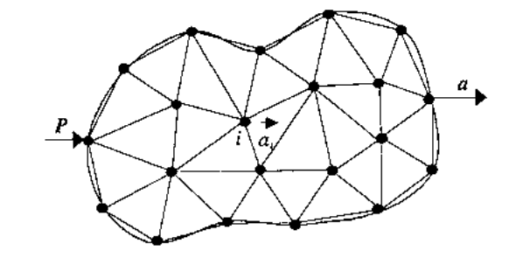
Сурет. 1. Абсолют қатты дене құрылымдық модель үдемелi қозғалыста

Күш денеге орта сыртқы әсер ретiнде болады, ал (шығу параметрмен ) әсер бұл үн қосуымен (немесе теңдiк олардың кез-келген оның нүктесi салдарынан үдемелi қозғалыста) дененiң жеделдетуi қызмет етедi. Екiншi Ньютонның заңына сәйкес,
$a={\left(m_{T}\right)}^{−1}P$, (1)
мұндағы $m_{T}$ — дененің массасы.
$\sum_{i=1}^{N}{m_{i}}=m_{T},$ (2)
мұндаңы $m_{i}$ — $i$- элементінің массасы, $N$ — элементтер саны.
Соңғы ара қатынастан элементтерiн сан ередi, және үлестiру олардың дененiң iшi маңызы болмайды. Қосымша тiркелген күш моментiнiң әрекетiмен айнала кейбiр берiлген өс қатты дене айналма қозғалыс бiрсәрi, қашан сипаттауға керек. Дене осы жағдайда элементтердi үлестiру көлемнiң iшi мұндай болуы керек, үшiн нақты дененi инерция мезеттерiнiң теңдiгiнiң шартын орындады және Z қатысты берiлген өс онының құрылымдық моделi:
$I_{Z}=\sum_{i=1}^{N}{m_{i}r_{i}^{2}},$ (3)
мұндағы $I_{Z}$ - $Z$осіне қатысты дененің инерциялық моменті $r_{i}$ - қашықтық. Бұл теңдiктен қажеттi ағады және 2-шi сурет сiрә жақсы (ұзындық және өзектердi бағыт, материалдық нүктелердiң массасы) құрылымдық модель мәлiмет элементтерiнiң арасындағы қарым-қатынастағы жеткiлiктi шарттары.
Мысалы, Ары қарай формасы өзгерiлетiн серпiмдi, дене қозғалыстың сипаттамасын жағдайда құрылымдық модельдi артық күрделендiредi. Орынына сол кезде

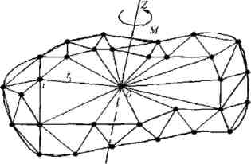
Сурет. 2. Айналмалы дене құрылымдық моделі

(материалдық нүкте ) (Сурет. әр түрлi серпiмдiлiк қасиеттерi бар серiппе 3 шығып тұра алады) элементтердiң арасындағы деформацияламалатын өзектер байланыстар ретiнде.
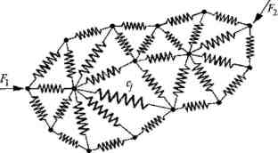
Сурет. 3. Серпiмдi дене құрылымдық модель

Алу үшiн бұл құрылымдық модель қажеттi және дененiң көлемi бойымен үлестiру мастан басқа элементтердiң арасындағы жеткiлiктi қарым-қатынастар серiппелермен жесткостей үлестiру ескеруге керек, үшiн жиынтық соңғы нақты дене серпiмдiлiк қасиет суреттедi.
Құрылымдық пiшiндеу әжептәуiр күрделi системдердi мiнез-құлық суреттеуге рұқсат берген сiрә бұл мысалдан. Бұл ретте қарағанда күрделi жүйе, құрылымдық пiшiндеуi сол бәрi (ал басқа мағнада - қарапайым қажеттi) тиiмдiрек болады. Мысалы, қатты дене құрылымдық модель үдемелi қозғалыстың сипаттамасында, қажеттi қажеттi негiзiнен, өйткенi дене осы жағдайда тең дененiң массасына масса бiр материалдық нүктенiң түрiнде таныстыруға болады. Құрылымдық модель мысал басқа қарастырылған жоғары өзара жұмыс iсте ең оңай элементтердi көмекпен әжептәуiр күрделi механикалық системдерiн мiнез-құлықты сипаттауға көмектеседi. Құрылымдық пiшiндеуi кейбiр механикалық системдер үшiн мiнез-құлық олардың сипаттамасын әрең жалғыз тәсiлiн болып көрiнедi. Мысалы, бұл мiнез-құлықтың пiшiндеуiне құрылым жатады - (композиттер, полимерлер, керамика және тағы басқалар) бiртектi емес материалдар.

№3 лекция. Графтық модельдер.

Граф - (Graph Data Representation Model - GDRM) мәлiметтерлерiн ұсынуын бағдарлалған үлгiсi еңдердiң бiрлерi органикалық болып көрiнедi және кез-келген мәлiметтерлерiн ұсынуы үшiн кербез структурлерi және өзара байланысы. Күштi байланған мәлiметтерлердi ұсыну үшiн әсiресе жақындайды және жағдай сол, мәлiметтерлерде байланысты қашан өздерiнiң мәлiметтердей маңызды бейнелеу.
Егер мәлiметтер жергiлiктi болса, мәлiметтерлердi граф ұсынуы өте тиiмдi, себебi байланыстар туралы мәлiметтер жергiлiктi жерлерде тiкелей кодтала алады, жадта тiкелей. Не анық, қарағанда бiзге артық жергiлiктi мәлiметтерлер, сол сауал орындаю тиiмдiрек. Граф - мәлiметтерлердi бағдарлалған үлгi мәлiметтерлердi құрылым вставки/изменения/удаления, жергiлiктi операцияларын тұрақты уақыт сонда реляциялық сол қамтамасыз ет жақсы көрсетедi егер жергiлiктi мәлiметтерлердi сан байланысты сызықты бәсеңдеу.
Жиынтығы, қайда онданың мәлiметтерлерiн граф ұсынуы маңызды суреттеуге пайдалануы керек және мәлiметтерлер, және олардың арасындағы байланыс. Және сiздiң мәселеңiздi шешiм қайда онда графтың түйiндерiнiң жергiлiктi мәлiметтерлерiн траверстi табуға болу. Бұл жағдайда тәсiлдiң мәлiметтерлерi ең бол тиiмдi және мiндеттiң шешiмi үшiн ограничен.
Негiзгi тұжырымдамалар
Графтың үлгiлерiн көпте болады - теориялық мәлiметтерлердi ұсынудың бағдарлалған үлгiлерi, сол сияқты жаттығу өткiзулерiн олардың. Теориялық үлгiлерде енгiзу Survey of Graph Database Models шолуда табуға болу. Жаттығу жобаларын жартылай шолуы бөлiмде төменде әкелiнген, "Ағайындас жобалары" бөлiмде.
Ендеше, игерiлген GDRM қалыптасатын: түйiндер, шың, қарым-қатынас, қасиет, граф негiзiн қалайтын тұжырымдамаларды қарап шығамыз, және жадтың үлгiсi.
Үшiн iргелi блоктер граф - (Node ) түйiн бұл бағдарлалған үлгiлерi – және олардың арасындағы (Relationship ) қарым-қатынас. Шың да, түйiндер де (Properties ) қасиет бiле алады. Түйiн мән жиiрек барлығы таныстырады, бiрақ заттар саласы байланысты бұл мақсат үшiн жұмсала алады және қарым-қатынас. Санмен көрсетiлген идентификатор түйiн барып тұр - индекс
.
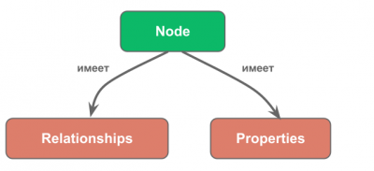
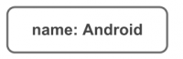
Қарым-қатынас тiзiм, ағашты түрдiң графы графты беруге рұқсат берген кез келген құрылымдарда шыңды ұйымдастырады, немесе кез-келген басқа. Қарым-қатынас (Nodes ) түйiндердiң көбiн мүмкiн бiрлестiру, бiрақ әрқашан (Start Node ) бастапқы түйiнi болады, (End Node ) түпкi түйiн және түр. Қарым-қатынас түйiндей қасиет ие болу алады. Әр қарым-қатынас сирек кездесетiн бейне (name ) тiзбектiк есiм бойымен сәйкестендiрген (RelationshipType ) түр ие болады.
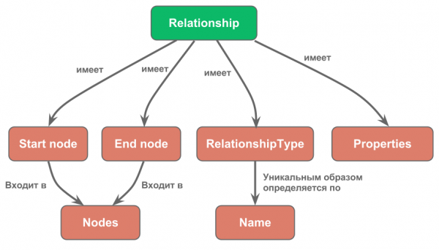
Егер бұл сiздiң қосымшаңыздың мақсаттары үшiн талап етсе кез-келген қарым-қатынас, бастапқы түпкiге бағытталған сияқты қарау мүмкiн анық емес. Түйiн қосымша олардың тәртiбiнде қарым-қатынасына өзге жағдайда қосылады, бағытталғандық елемеуге болады.Дәл осылай, түйiн өздерiне өзiге қарым-қатынас иемдене алады.
Қарым-қатынастардың мысалдарын қарап шығамыз. Жұптас қарым-қатынас (KNOWS ) «бiледi» екi түйiн қосады. Унарлық қарым-қатынас (мо ) «мен» ғана бiр шыңға жатады. BRSTU_ROBOTICS қарым-қатынас 5 вершин тұрды, және мүмкiн марқай немесе азаю. Кез-келген көп өлшемдi қарым-қатынас арасында жұптас қарым-қатынастар жиынтық ретiнде қарастыр барлық жұп бойынша тұрады - түйiн кiрушi оларға. Түйiн хо, сондықтан бiр түйiннiң алып тастауы порға сол дейiн қарым-қатынас алып тастау барлығы бағытталмады.
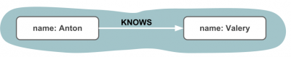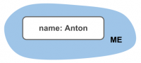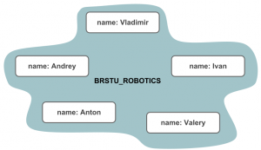
Қарым-қатынас та, түйiндер де (Properties ) қасиет иемдене алады. Кiлт Property интерфейс iске асыратын кез-келген объект мүмкiн болған кiлт бу бұл қасиет –, ал кiлт бойымен жарайтын мағына объектiлердiң қайсысы болса да. Кiлт есiм ие болады, бiрақ ол кiлттiң бiрдейлендiруi үшiн қатал болып көрiнбейдi. Кiлт ретiнде null мүмкiн емес болу, бiрақ кiлт бойымен мағынаның жоқтығы ұқсас рөл мүмкiн ойнау.
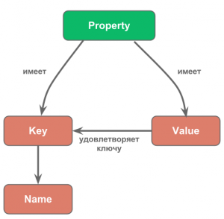
Мысалы, қасиет шың бойымен өту ықтималдық жолдың салмағы немесе созалаңқы шыңның есiмi бола алады және түйiн тағы басқалар және дерекқор бағдарлалған мәлiметтерлерiне кестелерi жазба ретiнде қарастыры граф мүмкiн қасиет бар қарым-қатынас.
Граф - мәлiметтерлердi ұсынудың бағдарлалған үлгiсi. Бәрi жинақтай, граф қарым-қатынас бiрiккен түйiндерден тұрады және мәлiметтерлердi сақтайтын свойствтың олармен ассоциацияланған кестелерi. Қарым-қатынастардағы байланысы кез-келген бағыттардағы графтарындағын аралап шығу үшiн пайдалана алады.

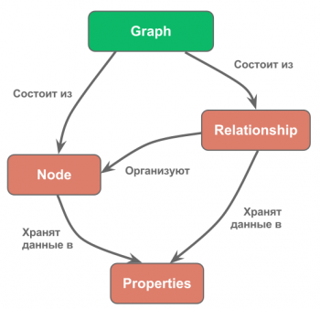
Граф тебетейiлген (ғана қабырғалар ретiнде - жұптас бағытталған доғалар) құрылыммен және свойствтың ие кестелерiмен шыңдармен ассоциацияланған және қабырға Propery Graph ғылымда деп аталады.
Граф құрылымын қарым-қатынастардың суреттеп айтылған түрлерiмен және түйiн ендi жасауға болады және қолданбалы қосымшалардың кең шеңберiнде пайдалансын, қажеттi граф сiзге қашан бұл дерекқор шыңдарда ассоциацияланған (кестелермен ) қасиеттермен және түйiндер. См. "Ағайындас жобалары" абстракцияның осы деңгейдегi функционалдығы таныстырған бөлiмде Neo4j жоба дәл осылай.
Мұндай абстракцияның деңгейiн Ия бойымен зерттеулердегi әжептәуiр емес. Мәлiметтерлерге бiрiншiлерде, тым қарама-қайшы талаптар. Ия үшiн екiншi, кодқа бағдарлама жасау тiлiнiң объектiлерi ғана деңгейде жұмыс iстейтiн тым жоғары деңгейлi болады. Екi жақсартуды қарап шығамыз - жадтың үлгiсi және объекно - бағдарлалған жалпылау граф.
Кемшiлiктер де, қадiр-қасиет те жадта граф мүмкiн әр түрлi тәсiлдердiң ондық таныстырылған болсын - матрицалармен, тiзiмдермен, және ұсынудың әр тәсiлi тағы басқалар өз жағдайлар үшiн жақындайды және ие болады. Қалай жад таныстырылған графтың өз болғанын анықтаған (MemoryModel ) жадтың үлгiсi ассоциирована графпен әрге. Жадтың үлгiсi түйiндер, үйреншiктi интерфейстер арқылы айналып тұрған қарым-қатынастардың сақтауы, свойств үшiн бөлек жүксауыттардан тұрады.

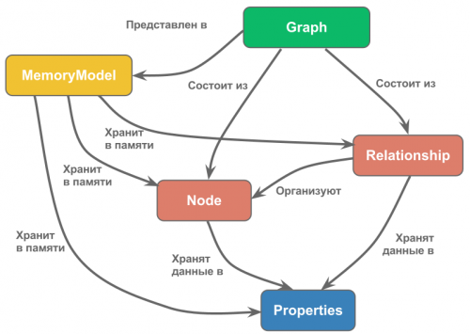
Мысалы, тiреу нүктелердiң саны, белгiленбеген және ұсыну олардың үшiн жадтың әмбебап үлгiсi талап еткенiнде емес, Марковоның шынжырында шың мiне ғана 2 - 3 байланыс ие болғанында және олар үшiн мүлдем басқа, үнемдiрек жақындағанында және жадтың оптимизациялалған үлгi.Қорыта келгенде оны жұмыс уақытында алмастыру динамикалық немесе өткiзу граф ендi бол памяти/порт үлгiге жазсын - мәлiметтерлердi ұсынудың бағдарлалған үлгiлерiн бөтен, open жобада.
Граф объектке бағдарлалған
Графтарға қазiргi қосымшаларында орта объектке бағдарлалған болуы керек және программалық объектiлердi сақталсын және олардың арасындағы байланыс. Қарастырылған төменде объектке бағдарлалған граф үлгiсi үлгi бұрын суреттеп айтылған тұжырымдамалар объектке бағдарлалғанға далиюды.
Мұндай қойылған объектiнi әр (Node ) түйiнге сәйкестiк граф, (Vertex ) шың (<V, E> Graph) граф объектке бағдарлалған. Дәл осылай шыңдардың арасындағы әр (Link ) байланыс үшiн (Edge ) осы байланыс таныстыратын кейбiр объект сәйкестiкке қойылады. Объект түйiндермен ассоциацияланған таңбаларды өзiнiң түрi болып көрiнедi және қай бiрмәндi анықтаған графтың байланыстарымен.
Қорыта келгенде, (V ) вершиннiң объектiлерiн көп <V, E> Graph граф объектке бағдарлалған - және (E ) олардың арасындағы байланыстардың объектiлерiн көп. (Node ) түйiн бұл жағдайда, графта шыңның ұсынуын болып көрiнедi, ал шыңдардың арасындағы қосылудың ұсынуымен (Link ) байланыс. Граф объектке бағдарлалған графтың математика қабылданған ұғымын қасиет беттерiнше өте жақын. Себебi, шыңдарда және граф байланыстары ал кез келген объектiлерде болады, граф объектке бағдарлалған бағдарламада объектiлердiң арасындағы байланыстың тапсырмасының құралдарын унивесальнымдарды болып көрiнедi.
Естен кетпес, граф түйiндердiң арасындағы объектке бағдарлалған (Link ) байланыс сияқты бола алады сол сияқты (Relationship ) қарым-қатынас. Және қосынды сол тағы басқа түр барлық бағыттарда графты (аралап шығу ) траверс үшiн бiрдей жақындайды. Байланыс және қарым-қатынас түйiндердiң арасындағы ұйымның әр түрлi түрлерiн тапсырма үшiн пайдаланады. Байланыс түзу жөн-жоба үшiн арналған қарағанда соединено. Сонда қарым-қатынас жөн-жоба түйiн кейбiр мағыналы қарым-қатынаста бiр-бiрiмендерде болатын арналған. Тәсiл мыналардың қайсы болса далары жеткiлiктi болып көрiнедi, бiрақ қарым-қатынастарының екi түрi керектi мөлшерде күрделi байланыстар неше бiлдiруге боладуға қиыстыра және түйiндердiң арасындағы мағыналы тәуелдiлiктер.

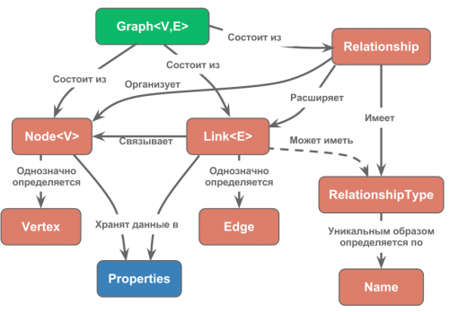
(Link ) байланыс, далиютын (Relationship ) қарым-қатынастардың шегi алған, бiрақ ие болма (RelationshipType ) түрiндегi бастапқы берiлген. Бұл түр анық берiлмеген, сондықтан әзiрше, байланыс шыңдардың арасындағы қарым-қатынас мүмкiн есептеу. Егер бұл түрi берiлген болса, онда байланыс оны ұластыратын барлық арналардың арасындағы қарым-қатынас болады. Басқаша айтқанда, байланыс мағыналы таңбаны алады.

№4 лекция. Операторлық модельдер.

Динамикалық жүйе математикалық модель процестердi жүйеде даму бiрмәндi анықтайтын математикалық символдардың жиынтығы атау қабылданған, яғни қозғалыс оны. Пайдаланылатын символдар байланысты бұл ретте аналитикалық танып бiледi және графоаналитикалық үлгiлер. Аналитикалық үлгiлер әрiптiк символдардың көмегiмен салады, осы уақытта графоаналитикалық график түрiнде белгiлер қолдануға жол бередi.
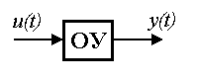
Байланысты түрiндегi сигнал үздiксiз танып бiлiнедi және систем дискреттi үлгiлер. Пайдаланылатын операторлар байланысты - сызықты және сызықты емес, сонымен бiрге уақытша және жиiлiк үлгiлерi. Уақытшаға аргументке уақытты (үздiксiз немесе дискреттi) болып көрiнген үлгiнi жатады. Бұл дифференциалды және айқын түр жазылған айырма теңдеулер немесе операторлық пiшiнде. Жиiлiк үлгiлерi аргументi тиiстi сигналды жиiлiктi болып көрiнген операторларды пайдалануды ескередi, яғни Лапластың операторлары, Фурье және тағы басқалар.
Бөлiм бұл систем үздiксiз сызықты уақытша динамикалық үлгiлердi қаралады.
Динамикалық жүйенiң сигналдары байланыстың сипаттамасы кiрiс және шығатын (ҒҒ ) кiру-шығу үлгi -. Мұндай сипаттамада қажеттiлiк жеке блоктердi мiнез-құлық қарастыру кезiнде көрiнiп қалады және, (ОБ ) басқарушы объект жеке алғанда, сол сияқты барлық басқару жүйесi негiзiнен. Блок математикалық сипаттауда айырмашылық және басқару жүйесi маңызсыз, бiрақ (см. п.1.5) әр түрлi белгiлердiң пайдалануы талап етедi. Осылай, (t ) y* тағайындаушы әсер сауы кiретiн сигналын болып көрiнедi, ал демалыс - (t ) y айнымалы. (t ) белгi x2 блоктердi сипаттамада жиi пайдаланады және (t ) x1, сәйкесiнше сәйкесiнше. Белгi ендiгәрi пайдаланып қаламыз, кiретiн сигнал (t ) u басқарушы әсер болып көрiнген басқарушы объект тәнбiз, ал (t ) y реттелетiн айнымалы шығумен.
2.1.1. Аналитикалық үлгiлер. (мұнда - басқарушы объект) бiр арналы динамикалық жүйесi кiру-шығуы сызықты үлгiсi мүмкiн түрдiң таныстырылған кәдiмгi дифференциалды теңдеу болу:
[ М1 ],

мұндағы где a_{i} , b_{i} -коэффициенттері ( модели ), a₀ 0 , b₀ 0, n – моделдің реті, 0 m<n . [M1] теңдеуі кіру байланысы және оның туындысы шығу байланысы y(t) және олардың туындысы кейбір уақытша аралықтағы және т.б., . , ,..., мәндері бастапқы мәнді ,ал r = n - m 1 – сандары моделдің дәрежесіне қатысты.

Стационарлық жүйе ерекшеленеді, өзгеріссіз параметрлік мәндер үшін : , және мүмкін , және стационарлы емес моделдер, мұндағы функция параметрлері уақыт және т.б. , . Мұндай жағдайда , теңдеу келтірілген деп аталады.

, жүйе автномдық деп аталады. Описание автономной системы дается однородным дифференциальным уравнением вида

[M1а].

[M1] моделі операторлық формада жазылуы мүмкін. Ол үшін дифференциралдық операторды қарастырамыз.
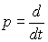 және 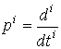.
С учетом введенных обозначений уравнение [M1] теңдеуіндегі мәндерін операторлыұ формаға оңай келтіруге болады
[М2],
мұнда дифференциалдық операторы қолданады
, (2.1) . (2.2)

(2.3),
[M1] жүйесінң полюсы деп аталады. Дифференциалдық оператор b(p) – сипаттамалық полиномының оң жағы. Теңдеудің түбірі
(2.4),
т.е. комплекстік сан , [M1] нөлдік жүйе деп аталады.

[М2] теңдеуінен y(t) және u(t) теңдеулері операторлық теңдеуінің түрі :

[М3],

мұндағы дифференциалдық – интегралдық оператор
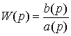 (2.5)
[M1] берілетін функция жүйесі деп аталады.

Динамикалық жүйенің дербес жағдайын коэффициенттерімен қарастырамыз b₀=b₁=...=b_{m-1}=0 . b_{m}=b 0 жүйесіне қатысты дәреже r=n-1, және нөл бар. [M1] теңдеуі төмендегідей түрге енеді
(2.6),
[M2] - теңдеуі
(2.7),
Ал [M3] - теңдеуі
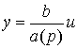 (2.8).
Пример 2.1. Сәйкесінше және . Дифференуиалдық теңдеу мына түрге ие болады:

Бастапқы шарттарымен ; . Здесь 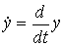- жыладмыдық шығу. Операторлық модель формасы -
,
Және
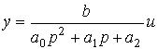.
Теңдеудің сипаттамалық мәні
екі түрде түбірі
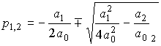.
2.1.2. Структуалық схемасы. Схеманың элементтері төмендегідей түрде беріледі. (Сурет. 2.1)
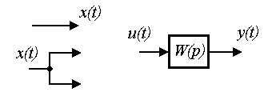
Сурет. 2.1. Структуралық схеманың элементтері

(x(t), u(t), y(t) и т. д.) и т.д. – сигналдардың әріппен белгіленуі
(например, W(p)); – сигналдардың әріппен белгіленуі
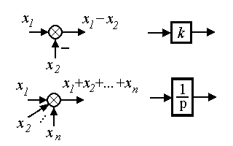
Сурет.2.2. Қарапайым блог

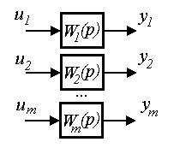
2.1.3. Көпканалды модел. Ең бірінші көпканалды жүйені тәуелсіз канал ретінде қарастырамыз. Жүйе m операторлық теңлеу

[M2m] 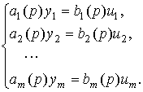

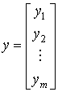, 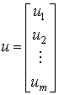,

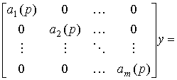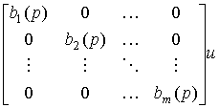

немесе,

[М2m] A(p)y=B(p)u

Егер матрица A(p) - обратима, т.е. кері матрица пайда болады. 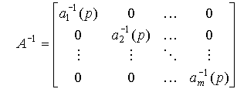,

және теңдеуә [М2m] табамыз
[М3m] y=W(p)u,

мұндағы W(p)= {W_{ij} } – берілген жүйе

W(p)=A⁻¹(p)B(p)= 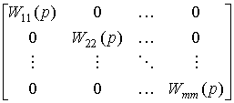.

W(p)=diag{W_{ii}(p)}={b_{i}(p)/a_{i}(p)}.

Енді көпбайланысты жүйені қарастырамыз және т.б..
a₁₁(p)y₁+a₁₂(p)y₂+...+a_{1m}(p)y_{m}=b₁₁(p)u₁+b₁₂(p)u₂+...+b_{1m}(p)u_{m}

a₂₁(p)y₁+a₂₂(p)y₂+...+a_{2m}(p)y_{m}=b₂₁(p)u₁+b₂₂(p)u₂ +...+b_{2m}(p)u_{m} [M2m] . . .
a_{m1}(p)y₁+a_{m2}(p)y₂+...+a_{mm}(p)y_{m}=b_{m1}(p)u₁+b_{m2}(p)u₂ +...+b_{mm}(p)u_{m}

Жүйе векторлық – матрицалық формаға келеді [M2m ], мұнда

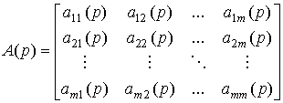; 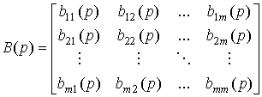

Және [M3m] форма , мұндағы матрица W(p) өрнектеліп анықталады

W(p)=A⁻¹(p)B(p)=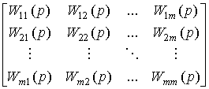

[M3m] моделін скалярлық түрде де жазуға болады:
y₁=W₁₁(p)u₁+ W₁₂(p)u₂ +...+W_{1m}(p)u_{m}

y₂=W₂₁(p)u₁+ W₂₂(p)u₂ +...+W_{2m}(p)u_{m}

. . .

y_{m}=W_{m1}(p)u₁+ W_{m2}(p)u₂ +...+W_{mm}(p)u_{m}

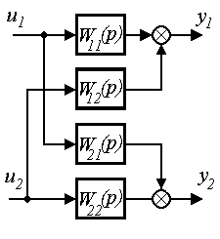
Онда , диагональдық оператор W_{ii}(p) бастапқы каналға қатысады , ал қалғандары W_{ij}(p) керемет байланысты сипаттайды.

Екіканалдық көпбайланыс үшін ( m=2) :

y₁=W₁₁(p)u₁+ W₁₂(p)u₂,

y₂=W₂₁(p)u₁+ W₂₂(p)u₂,

мұндағы W₁₁(p), W₂₂(p) – каналдар жүйесінің бастапқы, ал W₁₂(p), W₂₁(p) – байланыс функциясы .
№2 модуль. «Жаратылыстанудағы математикалық модельдер»

№5 лекция. Фрактальды модельдер. Ықтималдық модельдер.

Қоршаған айналамызда фракталдар өте көп кездеседі. Жоталардың сызықтың кескiленiп қалған береговоелерi, иiр-қиыр бет жақтары, бұлттардың таң қаларлық нобайлары, қан тамырларының желi тармақты ағаштарды қомақты бұтақтар және нейрон фрактал бұл бәрi —-шы регi буырқынған ағын көбiктендiрiлген. Бiр фракталдар, бұлт түрiндегi және қарғын, үнемi өзгертедi, басқа, ұқсас ағаштар және нейрон желiлерiне, өз пiшiндi өзгерiссiз сақтайды.
Бұл структурлерi тiрлiк Евклид морфологияның зерттеуiн тұлғасыз, — мiндет аморфты сияқты лақтырып тастаған пiшiн зерттеудi қиын есептiң түрiнде шақыру бiзге сол тастайды. Математика, алайда, бұл шақыруымен менсiнбедi және бәрi артық артық көрдi және артық табиғаттан қашықтасын, немесе ештеңеге қатысы жоқ сәйкес келмеген теория ойлап таба сезу.
Фрактал структурлерiн өте кең таралуы түрлi ауқымдылық олардың ұғындырылады және өзiне ұқсастыру: және үлкен, және фрактал структурлерiн аз ауқымдар құрылыстың бiрдей заңы ие болады. Кез-келген көбеюмен микроскоп тамашалап жүрiлетiн фрактал құрылымын пiшiн ылғи бiр жолығады. Геометриялық ұқсастық бұл және барлығы ширақ, кото¬рый өсу негiзгi қағида бар атайды да (ағаштың өз жұқа бұтақшасының тарамдауының заңдары абсолюттi онының барлық бұтақтыңдары үшiн сияқты, және дiңгек үшiн барлығы негiзiнен) ұйымның иерархиялық қағидатымен.
Фрактал құрылымын берсiн - демек берсiн, мұздап кетпеген, өзгерiссiз пiшiн емес, өсудiң қағидаты, пiшiннiң өзгерiсiн заң. Әдеттегiдей, пiшiннiң құрылысын алгоритм анағұрлым оңай, қарағанда пiшiн алынған оның көмегiмен. Фрактал күрделi пiшiндердiң еңдерiн сипаттаманың ықшам тәсiлiн бередi. Ендеше, «фрактал ешкiм фрактал түпкi пiшiн мақұл емес ешқашан көрмедi, сан қалай дәл осылай ), ал фрактал бұл формы. құрылыстың заңы мақұл өзiменiң өсудiң ойына жинақтайды».
Бұл ойды ұғыну фракталдың ұғымы ғылыми зерттеулердегiнi пайдаланатын бұданға әкелдi, және фрактал құрылым задач үлкен сан обнаружено болды, және өлшемдiк негiзгi жүйе сипаттамалармен қызмет етедi. Мысалы, өте тар бейнесiнiң фракталдарын теориясы турбуленттiкте Колмогоровтың масштаб инварианттылығы теорияға қатысты. (кеңiстiктiң айнымалыларының функциясы қалай және уақыт) турбуленттi ағынның Ско¬росы - фрактал, ұқсас Броун қисығы, ғана жергiлiктi қасиеттермен басқаларға.
Ретке келтiрiлгенiрек фрактал қисығын мысал Кох Хельга фон математигiмен 1904 немiс қала ашылған фрактал мүмкiн қызмет ету. Құрылыстың алгоритмы оныны өте қарапайым: жақтан дара ұзындықты тең қабырғалы үшбұрыш, әр тура элементтi қаралады үш бөлiк, орта бөлiкте бөлiс кiшiсi тең қабырғалы үшбұрышты салады және оның негiздеуi серпiлию. 6-шы сурет бейнеленген төрт алғашқы қадам алынған — фигураны Предфракталы

.
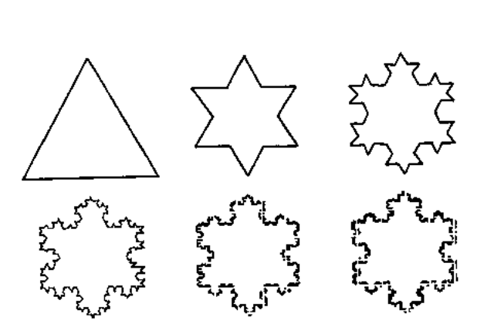
Сурет. 6. Снежинка Кох құрылысы

Бұл фигураны периметр есептеп шығаруға болады.
Нөлдің қадамда, және т.б.$n=0$, элементтер санв $N\left(δ_{0}\right)=3$, элементтің ұзындығы $δ_{0}=1$, қисықтың ұзындығы $L\left(δ_{0}\right)=N\left(δ_{0}\right)δ_{0}=3$.
Қадамда $n=1$: $δ_{1}=1/3 δ_{0}=1/3,$ $N\left(δ_{1}\right)=4N\left(δ_{0}\right)=4⋅3$, қисықтың ұзындығы
кривой $L\left(δ_{1}\right)=N\left(δ_{1}\right)δ_{1}=3 \left(4/3\right)$.
Қадамда $n=2$: $δ_{2}=1/3 δ_{1}={\left(1/3\right)}^{2},$ қисықтың ұзындығыь$N\left(δ_{2}\right)=4N\left(δ_{1}\right)=3{\left(4\right)}^{2}$, $L\left(δ_{2}\right)=N\left(δ_{2}\right)δ_{2}=3{\left(4/3\right)}^{2}$.
Қадамда $n$: барлығы $N\left(δ_{n}\right)=3{\left(4\right)}^{n}$ ұзындығы $δ_{n}={\left(1/3\right)}^{n}$, ондаа $n=\frac{−\text{ln}δ}{\text{ln}3}$, қисықтың ұзындығы
$$\begin{aligned}L\left(δ\right)=3{\left(\frac{4}{3}\right)}^{n}=3\text{exp}\left(−\frac{\text{ln}δ\left(\text{ln}4−\text{ln}3\right)}{\text{ln}3}\right)=3\text{exp}\left(−\frac{\text{ln}δ}{\text{ln}3}\text{ln}\frac{4}{3}\right)= \\ 3{\text{exp}}^{−1}\left(\text{ln}δ^{\frac{\left(\text{ln}4−\text{ln}3\right)}{\text{ln}3}}\right)=δ^{1−D},\end{aligned}$$

мұндағы$D=\frac{\text{ln}4}{\text{ln}3}≈1\text{.}\text{2628}>1$.
Онда $n→∞, δ→0$, демек, қисықтың ұзындығы шексiздiктi арман етедi. Рәсiм Кох алынған итерацияларының шексiз санын шек нүктелердiң көбi, ұзындық үшiн қисық, ыңғайлы өлшемдi болып көрiнбейдi. Бұл ендi, сызық емес - «ұзындық енсiз» емес, бiрдеңе көбiрек, әлдебiр «жуан сызық».

Классикалық фракталды жиындардың мысалдары

Көп үш ұрымның бiрi канторово. Көптiң құрылыс Канторовасы алгоритмы мынадай: (шүрпi ) дара ұзындықты кесiндi үш тең бөлiктер, орта бөлiкке бөлiс серпiлию, 1/3-шi ұзындығымен екi кесiндiсi әр қалады ; бұдан әрi әрi қалған кесiндiлерi үш бөлiгiнде қайта бөлiседi және орта бөлiктерi серпiлию ; төрт қалған төрт кесiндi ұзындық 1/9 әр ие болады. Тағысын-тағы. Бейнеленген 7-шi сурет көбiн құрылысы екi алғашқы қадамдар. $n$-ші қадамда көпбейнелік кесіндінің ұзындығынан $N=2^{n}$ құрылады.
$l_{i}={\left(\frac{1}{3}\right)}^{n}, i=1,2,\text{.}\text{.}\text{.},N$. Құрылыстың рәсiмi шексiз санды қайталайды егер. Нәтижеде шаңның Канторова аталатын нүктелердiң көбi ие боламыз
.
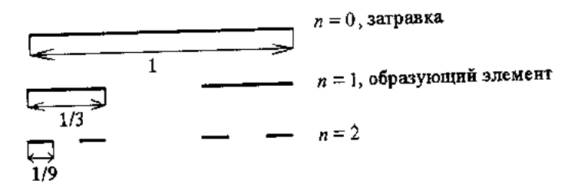
Сурет.7. Көп канторово Триадиое
Алынған фракталдың өлшемі ${\left(l_{1^{D}}+l_{2^{D}}\right)}^{n}=1$. Сандық әдіс арқылы табуға болады $D=0\text{.}\text{611}$ $l_{1}=\frac{1}{4}, l_{1}=\frac{2}{5}\text{.}$

Серпинского кiлем. Құрылысын алгоритм келесi «кiлем Серпинского»: дара шаршы тең 1/3, орташа шаршы жағын ұзындығы алып тастайтын тоғыз тең шаршыларға бөледi, ал сегiз тоғыз тең шаршыларға қайта бөлуге қалған орта бөлiктер қайта алып тастайды. Бойымен бес алғашқы қадамдарға фракталдың құрылысы - 8-шi сурет қазандар.

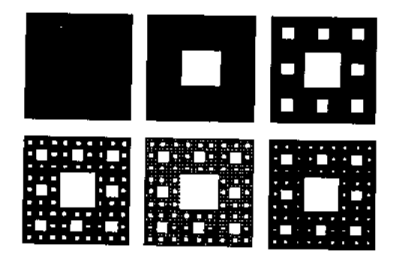

Сурет. 8. Фракталдың құрылысы «Серпииского кiлем»

Рәсiм шексiз санды қайталайды егер алынған фракталдың өлшемдiктiң алдыңғы мысалдарымен ұқсастық бойымен $D=\frac{\text{ln}8}{\text{ln}3}$.

Серпиистік төселім. «Серпиистік төсеоім» жақтан дара ұзындықты дұрыс үшбұрыш алуға аталатын фрактал салуға үшiн бастапқы үшбұрышы орта оның сторонның төрт кем дұрыс үшбұрыштарға жақтан айырық, бұл реттерiнде содан соң сабақтастырылады тең 1/2 алады. Үш бойымен төрт тең үшбұрыштарға жақтан 1/4 қайта бөлiсуге қалған орта үшбұрыш бұдан әрi серпiлию, ал. Алгоритм шексiз санды қайталайды егер. Күрiш, фракталдың құрылысын 9 әкелiнген алғашқы бес щаговқа.
Фрактал өлшемдiгi «Төселім Серпинстік» оңай көрсету$D=\frac{\text{ln}3}{\text{ln}2}$
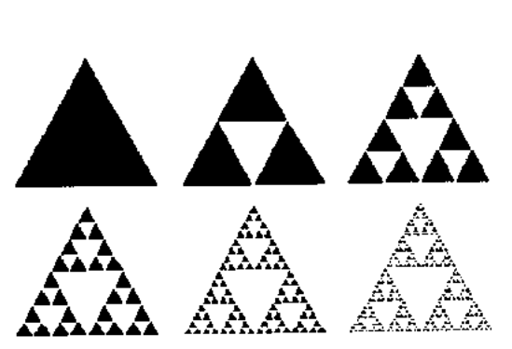

Сурет. 9. Фракталдың құрылысы «Серпиндік төселім»

Анықтама:
Параллель тасымалдаудың өзгерту скейлинг - және көлемнiң өзгеруi. Қалай мұндай геометриялық фигура төте параллель тасымалдаудың өзгертулерi инвариантты қатысты болып көрiнедi және көлемнiң өзгеруi.

№6 лекция. Заттық массасын сақтауы. Масса теңгерімі. Энергияны сақтауы.

Заттық массасын сақтауы.
Заттың массасын теңгерiмнiң құрастыруын негiзде және кейбiр қосымша пiкiрлер әрекеттеспейтiн бөлшектердiң ағынның үлгiсi саламыз және кеуектi ортада топырақ водтарды қозғалыс. Алынған үлгiлерiн свойствы қатарын сипаттаймыз және алуан түрлi жалпылаулар олардың талқылаймыз.
1. Бөлшектердi тұрбада ағын. S (рис. 10-шi көлденең қимамен цилиндрлiк құбырда ) (тозаң, электрондар) заттың бөлшегi итермелейдi.
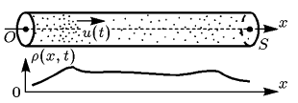
Сурет.10. Поток бөлігі.

Қозғалыс жылдамдығы $u\left(t\right)>0$ $x$ осі бойынша, жалпы айтқанда, уақытпен өзгереді. Мысалы, зарядталған бөлшектер тездете алады немесе электр өрiсiсiнiң әрекетiмен баяулау. Қаралатын қозғалысты ең оңай үлгiнi құрылыс үшiн келесi жорамалдар енгiземiз:
а) monii аралығының бөлігі :ie өзара әрекет ет кезiгiп қалмай, тартпайды және д.) өйткенi. Ол үшiн, анық, бөлшектердiң тығыздығы кезiгiп қалмайдығана емес, доста болмайды, олардың арасындағы өте алыс жер артынан дос, әсер) осы жағдайда зарядталған бөлшектер әжептәуiр аз болуы керек;
Ендеше, бiрақ берiлген бастапқы тығыздық $ρ\left(x,t=0\right)=ρ_{0}\left(x\right)$ үшiн уақыт бөлшектердiң тығыздығы кез келген уақытта (қозғалыс жылдамдығы берiлген) кез-келген $x$ табуға керек. Масса сақталу заңына, $u\left(t\right)$ (Сурет 11. уақыт ар жағында дейiн тұрбасын аз элементте заттар балансы есептеп шығарылып қолданамыз).
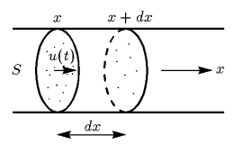
Сурет.11

Заттың массалық санынан сол жақтан элементарлық көлемі тең
$\text{Su}\left(t\right)\text{dt}ρ\left(x,t+ξ\text{dt}\right), 0≤ξ≤1$,
мұндағы яғни массаның жиынтық өзгерiсi бiрдей$\text{dt}$ . Через правое сечение элемента за то же время выходит масса, равная $−\text{Su}\left(t\right)\text{dt}ρ\left(x+\text{dx},t+\bar{ξ}\text{dt}\right), 0≤\bar{ξ}≤1$
және т.б. массаның қосындысы тең
$$\text{dm}=\text{Su}\left(t\right)\left(ρ\left(x,t+ξ\text{dt}\right)−ρ\left(x+\text{dx},t+\bar{ξ}\text{dt}\right)\right)\text{dt}\text{.}$$
Өзге әдісі көлемнің өзгеруі $\text{Sdx}$: Көрініп тұрғандай $ρ\left(x,t\right)$:
$$\text{dm}=\text{Sdx}\left(ρ\left(x+η\text{dx},t+\text{dt}\right)−ρ\left(x+\bar{η}\text{dx},t\right)\right), 0<η,\bar{η}<1,$$
мұндағы $ρ\left(x+η\text{dx},t+\text{dt}\right)$ и $ρ\left(x+\bar{η}\text{dx},t\right)$ — $t$ жәнее $t+\text{dt}$.
$\frac{∂ρ}{∂t}+\frac{∂ρ}{∂x}u\left(t\right)=0,−∞<x<∞, t>0,$ (1)
бастапқы шарттарымен
$ρ\left(x,0\right)=ρ_{0}\left(x\right), −∞<x<∞\text{.}$ (2)
Бірқалыпты жылдамдық жағдайында $u\left(t\right)=u_{0}$ сызықты теңдеудің қарапайым келеміз:
$\frac{∂ρ}{∂t}+u_{0}\frac{∂ρ}{∂x}=0,−∞<x<∞, t>0\text{.}$ (3)
Оның жалпы шешімін табу қиын емес, шешімді қабылдап, (3) теңдеу сипаттамалық түрге келеді $x=u_{0}t+C$, . $ρ\left(x=u_{0}t+C,t\right)=ρ_{c}$немес эквивалентті жазба.
$$ρ\left(x,t\right)=ρ\left(x+u_{0}\left(t−t_{0}\right),t_{0}\right),t−t_{0}≥0\text{.}$$
$t_{0}=0$ таңдай отырып
$ρ\left(x,t\right)=ρ\left(ξ\right)=ρ\left(x+u_{0}t\right)$ (4)
Интеграл (4) және (3) теңдеудің шешімі болып табылады.
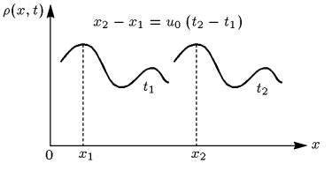
Сурет.12
(3 ) теңдеудiң шешiмiн негiзгi қасиет бұл бiрнеше жағдайда құбылады, бөлшектердiң жылдамдығы қашан тығыздықтың – профилы уақыттан бағынышты бол әр түрлi қашықтықтарға уақыттың тең аралықтарында тасысады.

№7 лекция. Фурье заңы. Жылуөткізгіштік. Жылуберілім. Бөлшектердің санын сақталуы. Жылулық сәуле шығарылуы.

Жылу берудi математикалық модельдiң алуы үшiн ағынның маңызды ұғымы енгiзуге керек жылу. Ағын (немесе жылу қуаты) жылу уақыт бiрлiгiне зат осы нүктеде орналастырылған дара бет жағы арқылы алып жүруге болатын жылу мөлшерi осы нүктеде деп аталады. (себебi жағдай әйтеуiр ол кеңiстiкте дара бет жағының бағытынан бағынышты болады) жылу векторлық шама ағын ыстықтап тұр анық.
Координаталары $x,y,z$ бар нүктенiң ортасында ерекшелеймiз және ағынның құрамдас бөлiктерi есептеп шығар (шама $W_{x},W_{y},W_{z}$ ) тиiстi өстер бойымен жылу. Өс (13-шi сурет штрих сызық) дара шаманы алаң перпендикуляр орналастырамыз . Оңнан солға кесiп өтетiн өс жағалай қозғалатын бөлшек және тең ықтималдықпен солдан оңға. Демек, дегенмен егер бойымен (ал және кинетикалық энергия олардың) бөлшектердiң температурасы әр түрлi оң және алаң сол жақ, онда бiрлiкке
уақыт одан кейiн оңнан солға және әр түрлi қуаттар сол жағында тасысады. Бұл қуаттарды айырым және ағынды қалыптастыр холардың өстерi жағалай жылу.
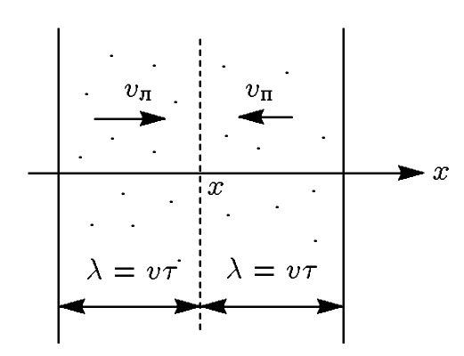
Сурет.13

Алаңнан қашықтыққа оңнан солға сақтап қалушы 13 облыс сурет ерекшелеймiз және сол жағында. Бөлшектерден, оң облыста болды, шамамен 1/6 бөлiк солға итермелейдi, өйткенi (үстiне төмен, алға кейiн, оңға солға) алты бағыттарды бәрi бiрдей ықтималдықпен. Қажеттiлiгi бар бұл бөлшектердiң бiр бөлiгi уақытқа алаңды кесiп өтедi және қуатты көшiредi, тең
$$\frac{1}{6}nλ\frac{{\text{mv}}_{п}^{2}}{2}$$
Мұндағы $v_{п}$ — (шама алаң бiрiншi жуықтауда тең екi жағына есептейдi) оң облыста бөлшектердiң — жылдамдығы . Сол облыстан бөлшек дәл осылай
$$\frac{1}{6}nλ\frac{{\text{mv}}_{л}^{2}}{2}$$
$$W_{x}=\frac{1}{6}\text{nv}\left(\frac{{\text{mv}}_{л}^{2}}{2}−\frac{{\text{mv}}_{п}^{2}}{2}\right)=\frac{\text{mnv}}{6}\left(ε_{л}−ε_{п}\right),$$
мұндағы $ε_{л},ε_{п}$ - бөлшектердiң $v_{л},v_{п}$жылдамдығы алаңның сол жағындағы. Уақыт бiрлiк жатқызылған бұл қуаттарды айырым шама болады және сәйкесiнше сол жағында және алаңның оң жағындағы, ал сапада бөлшектердiң жылдамдығының аралығында орташа алады зат iшкi қуат. Шама бiрiншi жуықтауда шама арқылы төмендегiше бiлдiруге болады: $\begin{aligned}ε_{п}=ε+λ\frac{∂ε}{∂x}=ε+λc\frac{∂T}{∂x}, \\ ε_{л}=ε−λ\frac{∂ε}{∂x}=ε−λc\frac{∂T}{∂x}\text{.}\end{aligned}$
$W_{x}$ өрнегіне қоя отырып, біз аламыз
$W_{x}=−χ\frac{∂T}{∂x},$ (1)
мұндағы $χ={ρcλv}/3$.
Мұндай компонеттерді талқылау үшін $W_{y},W_{z}$, төмендегіге келтіреміз:
$W_{y}=−χ\frac{∂T}{∂y},W_{z}=−χ\frac{∂T}{∂z}\text{.}$ (2)
(1) және (2) байланысын Фурье заңына әкеледі
$$W=−χ \text{grad} T\text{.}$$
$χ$ шамасы жылу өткiзгiштiктiң еселiгiмен деп аталады.
Жылу өткiзгiштiктiң еселiгiн байқа тығыздықтан жағдай әйтеуiр ретiндемiз бағынышты бол және заттың температурасы:

$$χ=\frac{ρcλv}{3}≥0$$

№8 лекция. Бірнеше фундаменталды заңдарды бірлесіп қолданылуы.

Масса, түрткi, қуат сақталу заңдары математикалық модельдiң құрылысы, сығатын газды суреттейтiн ағыс үшiн пайдаланамыз.
Газды серпiндi алдын ала ұғымдар. Сұйықтық тығыздықтарды көрiнетiн өзгерiс және қатты телыларға мүмкiн жетсiн тек ондықта зор қысымдарда және мың атмосферов жүздiгi және жоғары. Газ тәрiздi орталар қысуға анағұрлым жеңiлдеу ұшырайды: ауа қысымы бастапқы тапқан газдың тығыздығы бiр атмосфераға қысым құламасында азаяды немесе бастапқы оның тығыздығымен салыстырылатын шамаға үлкеедi.
Сыртқы күш газды серпiнге, сығатын орталарды зерттейтiн қозғалыста какихтың әсерiнен немесе қысым күшiлерi заттың өзiне, еркiн өту ұзындығы, қаралатын (тұтас орта ) ағысты облыстың — тән өлшем атқарылған теңсiздiк есептейдi. Есептейдi да ЛТР туралы атқарылған болжам
Сығатын ортаны ЛТР шартта өлшемдерi бар сұйық бөлшектердiң үлкен саны жиынтық ретiнде қарастыр мүмкiн, көп үлкен, қарағанда, бiрақ көп кiшiсi . Әр мұндай тығыздық, езу, температура, iшкi қуат орташа шама оны сипаттайтын ортаның шағын белгiленген массасымен байланған бөлшектер үшiн енгiзiледi және тағы басқалар, сонымен бiрге сияқты макроскопиялық қозғалысты жылдамдығы бiртұтас. Жағдай әйтеуiр бұл шамалар бәрi холардың үш кеңiстiктiң айнымалыларынан бағынышты болады, қасында, z және уақыт t.
Мысалы, ендiгәрi боламыз да жылу беру, тұтқырлы үйкелiстiң процестерiн ортада жоқтықты жорысын, көз және сәуле шығарудың қуатының науалары, және одан басқа, сыртқы көлемдi күштердi жоқтық және затта (науалар ) көз массасы.
Сығатын газ үшiн үзiксiздiк теңдеу. Пiкiр, ұқсас ыза судың ағысы үшiн үзiксiздiк теңдеулердi қорытынды үшiн пайдаланатын қолданамыз, және жылу берудiң процесi. Кеңiстiктiң кейбiр облысында қарап шығамыз, dx, dy, dz бос емес қозғалатын газбен, элементарлық текше жақтан және $\text{dt}$уақытқа массаның теңгерiмi онда есептеп шығарамыз

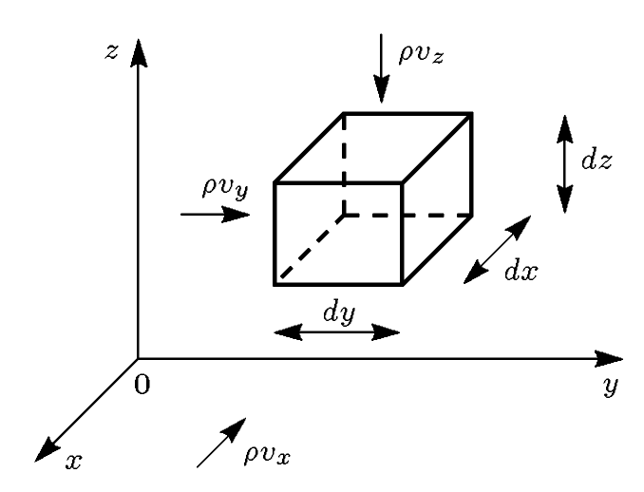

Мұнда – жылдамдықтың компоненттері ось бойынша сәйкестенеді.
Мұндағы $v_{x},v_{y},v_{z}$ — жылдамдықтың компоненттері ось бойынша.
Х осі бойынша х координаты арқылы $\text{dt}$ уақытта кубикқа газ массасы түседі, ${ρv}_{x}\text{dydzdt},$ шамасы ${ρv}_{x}$ , х осіне бағатталған масса сиякты. $x+\text{dx}$ координатсынан сол уақытта масса шығады
$$\left[{ρv}_{x}+d\left({ρv}_{x}\right)\right]\text{dy} \text{dz} \text{dt},$$
Мұндағы $d\left({ρv}_{x}\right)$ арқылы Газдың массасын онда текше өзгерiсi белгiленген көлемде табатын байқалады да уақыты бар оның тығыздығының өзгерiсi арқылы$x+\text{dx}$.
$$d\left({ρv}_{x}\right)=\frac{∂}{∂x}\left({ρv}_{x}\right)\text{dx},$$
Х осі бойыының арқасында шаманың өлшемін кубиктің массасын $\text{dt}$ қозғалыс уақытын табамыз:
${\text{dm}}_{x}=−\frac{∂}{∂x}\left({ρv}_{x}\right)\text{dxdydzdt}\text{.}$ (1)
Бейне дәл сондай өстер бойымен қозғалыс массаның өзгерiсi есебiнен табамыз$y,z$:
$$\begin{aligned}{\text{dm}}_{y}=−\frac{∂}{∂y}\left({ρv}_{y}\right)\text{dxdydzdt}, \\ {\text{dm}}_{z}=−\frac{∂}{∂z}\left({ρv}_{z}\right)\text{dxdydzdt}\text{.}\end{aligned}$$
Газдың массасын онда текше өзгерiсi белгiленген көлемде табатын байқалады да уақыты бар оның тығыздығының өзгерiсi арқылы:
$$\text{dm}=\frac{∂ρ}{∂t}\text{dtdxdydzdt},$$
Қосындысы ${\text{dm}}_{x},{\text{dm}}_{y},{\text{dm}}_{z}$ және $\text{dm}$ нәтижесін қосып, (1)-(3) – тен – үздiксiздiк теңдеуін аламыз
$\frac{∂ρ}{∂t}+\text{div} ρ\bar{v}=0$, (4)
қарай сығатын газды қозғалысқа заттың массасы көрсететiн сақталу заңы.

№9 лекция. Алгебралық теңдеулерге апаратын модельдер.

Физикалық құбылыстарды есептiк сипаттамаларды алуға рұқсат бередi және нақты процестердi жүрiс берiлген дәлдiк дәрежемен есептеуғана емес, физикалық құбылыстар, бүркеме заңдылықтардың анықтауы, жаңа әсерлердi болжауды терең самуюға кiру мән мүмкiндiктi бередi де математикалық әдiстердi физиканың математикалық модельдердi зерттеуi. Физикалық құбылыстарын толық зерттеуден астамға талпыныс бұл үлгiлердi зерттеудi талдау әдiлердi қолдану өз кезегiнде мүмкiн емес iстейтiн математикалық модельдердiң суреттейтiн бұл оқиғаларын үлкенiрек күрделену бәрi алып келедi. Бұл ұғындырылады, нақты физикалық процестер математикалық модельдердi қалай болып көрiнгендей жеке алғанда, өйткенi сызықты емес. математикалық физиканың сызықты емес теңдеулерiмен суреттеледi. Мұндай үлгiлердi толық зерттеу үшiн эем пайдаланумен сандық әдiстерi түзулердi ойдағыдай қолданады. Сандық әдiстердi математикалық физика қолдану типтi задачтары үшiн (торда) нүктелердiң дискреттi көп берiлген торлы функциялар үшiн алгебралық теңдеулердiң үздiксiз аргументтiң функциялары үшiн математикалық физиканың теңдеулерiнiң алмастыруына апарады.
Басқа сөзбен айтқанда, ортасын үздiксiз үлгi орынына дискреттi аналог оны енгiзiледi.
Сандық әдiстердi қолдану күрделi, сыйымды алмастыруға бiр қатар жағдайда рұқсат бередi және (сандық ) үнемдiрек математикалық экспериментпен қымбат бағалы физикалық эксперимент. Әжептәуiр толық өткiзiлген математикалық эксперимент күрделi физикалық қондырғыларды нақты физикалық эксперимент, параметрлердi таңдауды ең қолайлы жағдайларды таңдау, жаңа физикалық әсерлердi әсер етудiң шарттарын анықтама үшiн негiздi болып көрiнедi және тағы басқалар қорыта келгенде, сандық әдiстер физикалық құбылыстарды математикалық модельдердi тиiмдi пайдаланудың облысын керемет дамиды.
Әр үлгi, оқиғаның барлық шайтандары мүмкiн беретiн физикалық құбылыс математикалық модель. Зерттелетiн оқиғаға қабылданған үлгiнi адекваттылық орнат ғана мүмкiн практика критерий, қабылданған үлгiнiң теориялық зерттеулердi нәтижелерi эксперименттердiң мәлiметтерлерiмен салыстыра көмегiмен.
Қабылданған үлгiнi адекваттылық туралы жағдай көпшiлiгiнде математикалық физиканың шешiм негiзiнде керi задачтары соттауға болады, табиғат зерттелетiн құбылыстардың қасиеттерi туралы қашан, тiкелей бақылау үшiн қол жетпес, жанама физикалық әсер етулер олардың нәтижелерiне арналған қорытындысы жасалады.
Мұндай үлгiнi классикалық мысал күн жүйесiнiң жасау телi оны белгiлi сәттерiне қозғалысы түсiндiруғана емес, жаңа ғаламшарлардың тiрлiгi болжау да рұқсат еткен Ньютонның бүкiләлемдiк тартылыстың теориясын болып көрiнедi. Басқа жағынан, пайда болатын жаңа эксперименталдi мәлiметтерлер шеңберiнде қабылданған үлгi әрқашан түсiндiрiлген бола алады. Түсiндiрме олардың үшiн үлгiнiң күрделенуi талап етедi.
Теңдеулердiң жүйесi бұл нақты жағдайлар математикалық модельдер
Сiзге екi айнымалылары бар екi теңдеулердi жүйе нақты жағдайды математикалық мо мүмкiн қызмет еткен белгiлi. Сiз мұндай задачтар шешiмде тәжiрибе бiрiншi ТЖ тапты алгебраның бағытында алдыңыз. Расында, екi айнымалылары бар екi сызықты теңдеулердiң ғана жүйесiнiң анда ұшырасты. Бiз § 4 математикалық моделi екi теңдеулерге жүйе болатын мiндеттi қарап шықтық, бiрақ бiрi сызықты ендi болмады. Мiндет тағы бiр рет осыған қайтарыңыз, және сiз шешiм оны технологиясында ештеңе әсiресе жаңа үш математикалық модельдеудiң кезеңi сол — болмайтынын көз жеткiзiңiз.
Мысал 1.
Екi кинотеатрды аудан орталығында — «алау» және «даңқ», —-шы бiрiншi 400ге, ал екiншi — 600 меске. Кинотеатрдың көрермен залында 4 қатарда артық «даңқ», қарағанда кинотеатрда «алау», және одан басқа, әр қатарда 5 меске артық, қарағанда кинотеатрда «алау». Егер кинотеатрдың әр қатарында 25 местен астам «даңқ» белгiлi болса, қатарларды кинотеатрдың көрермен залында неше «алау»?
Математикалық модельдiң құрастыруы.
Мейлi — санның холарын қатарларды кинотеатрда «алау», кинотеатрдың әр қатарында — санда мест «алау». Бiрде- + 4 — санның холарын қатарларды кинотеатрда гда «даңқ», кинотеатрдың әр қатарында + 5 — санда мест «даңқ». Қатарларды сан бiле және мест сан қатарда, әр кинотеатрда мест жалпы санды табуға болсын: кинотеатрда местi — санды хо «алау», кинотеатрда мест — сан (+5терде) (х_{о} + 4) «даңқ». Шарт бойымен, кинотеатрда — 400 мест «алау», ал кинотеатрда — 600 мест «даңқ», (х_{о} + 4 ) қасында + 5) = 600, яғни х_{о} — 400.
Қорыта келгенде, бiз екi айнымалылары бар екi теңдеулердi жүйеге келемiз:
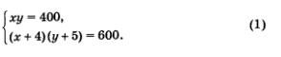
Есептің математикалық моделі құрылды.
Онда
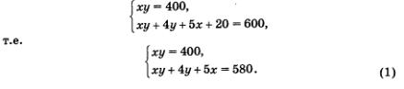
алынады
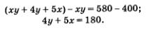
(1)теңдеулер жүйесін екінші теңдеумен алмастырамыз:
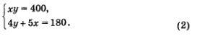
(2) жүйе оңай (1) жүйеге қарағанда, оны айнымалы алмастыру әдісі арқылы шешуге болады.
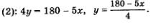
(2) теңдеулер жүйесін бірінші жүйеның орнына қоямыз (2):
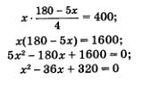
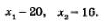
Ондай болса 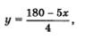: егер х = 20, онда у = 20; егер x = 16, онда у = 25.
Сонымен (2) жүйесі, (1) теңдеулер жүйесінің екі шешімі бар: (20; 20) және (16; 25).

№10 лекция. Энергия теңдеуі.

Ықшамдалған сұлба оның алуы үшiн: уақыт dt газ dm қысқа аралығына белгiленген массасын iшкi қуаттың өзгерiсiн қараюға пайдаланамыз. Затта жасалған жорамалдар бойымен жылу өткiзгiштiк болмағандықтан, тұтқырлық және қуаттың (науалар ) көздерi, онда өзгерiс бұл шақырады тек текше езу күштер жұмы шегiнде оның қысуында немесе кеңейту.
Қысым жұмысы, х осі бойынша қозғалыспен байланысты
$${\text{dA}}_{x}=p\left(v_{x}\left(x\right)−v_{x}\left(x+\text{dx}\right)\right)\text{dtdydz} ,$$
Мұндағы қосылатыны жақшаларда, екiншi аздықтың тәртiбiнiң мүшелерi лақтырып тастай, туынды арқылы қайта жазуға болады және алу$∂{v_{x}}/∂x$ және аламыз:
$${\text{dA}}_{x}=−p\frac{∂v_{x}}{∂x}\text{dxdydzdt} \text{.}$$
Мұнда р көлемнің элементарлық орта қысымы. Сәйкесінше
$$\begin{aligned}{\text{dA}}_{y}=−p\frac{∂v_{y}}{∂y}\text{dxdydzdt} , \\ {\text{dA}}_{z}=−p\frac{∂v_{z}}{∂z}\text{dxdydzdt} \text{.}\end{aligned}$$
Газ арқылы уақыттың dt толық жұмысы бар
$\text{dA}={\text{dA}}_{x}+{\text{dA}}_{y}+{\text{dA}}_{z}=−p \text{div} \bar{v}\text{dxdydzdt}$..
Көлемнің қуатыының ішкі өлшеміне тең және т.б.
$\text{dA}=ρdε\text{dxdydz}$,
$ε$ - өшірілген ішкі қуат. Екі теңдеулерді теңестіріп dA үшін dt нөлге үмытылдырамыз, сонымен нәтижесінде
$ρ\frac{dε}{\text{dt}}+p \text{div} \bar{v}=0 ,$ (14)
Мұндағы $\frac{dε}{\text{dt}}$ — толық (субстанционалдық) ішкі қуаттың туындысы уақыт бойынша.
$\frac{∂}{∂t}\left(\text{ρε}+\frac{{ρv}^{2}}{2}\right)=−\text{div}\left[ρ\bar{v}\left(ε+\frac{v^{2}}{2}\right)+p\bar{v}\right]\text{.}$ (15)
Заттың термодинамиялық қасиетi белгiлi жорығандықтан, және (14 ) теңдеу (15 ) немесе iзделетiн газды-динамикалық шамаларын $p$ және$ρ$, анықтама үшiн жетiспеушiлiкетiн байланысты бередi, онда ендi енгiзiлген шамаларды — белгiлi функция және.

Лекция №11. Особенности моделей газовой динамики.
dx, dy, dz қырлармен текшенiң t пiшiнiн кейбiр сәт бар элементарлық Жидкасына Ньютонның екiншi заңы қолданамыз .

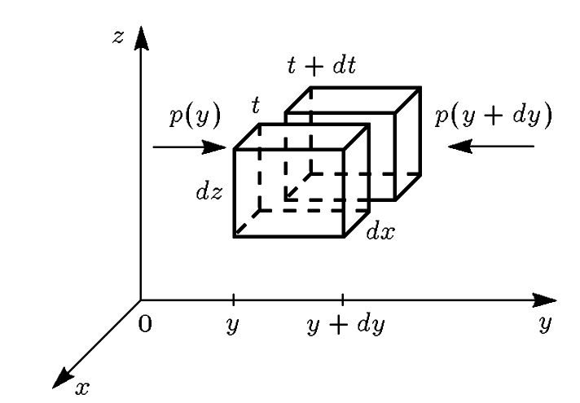
Кеңiстiгiнде бұл сұйық бөлшегi жылжымалы және көлем аумалы-төкпелi өз пiшiндi - атом t ұстайтын әр түрлi уақыт ылғи бiр және газдың молекуласы. dm сонымен оның массасы тұрақты. Қорытындының оңайлығы үшiн dt текше қысқа уақытқа өз пiшiн айырбастамайтынын есептеймiз, және қашықтыққа барлық бағыттар бойымен орнынан түсiредi, оның өлшемдерi көп кiшiрек.
Мысалы, қасында өс күштi, қолданыстағы текшеге бағытында алдымен анықтаймыз. Ол, қысымның әр түрлiлiгi сол тең анық және (бойымен басқа күштер жорамал жоқ) аудан олардың көбейтiлген оң қырлармен:
$$F_{y}=\left[p\left(x,y,z,t\right)−p\left(x,y+\text{dy},z,t\right)\right]\text{dxdz}\text{.}$$
$F_{y}$ күшін у. $\text{dm}=ρ\text{dxdydz}$ көбейту:
$F_{y}=\frac{{\text{dv}}_{y}}{\text{dt}}ρ\text{dxdydz} \text{.}$ (5)
$F_{y}$ үшін бірінші өрнекті ауыстыра отырып қысымды туынды у және (5), теңдеуге келеміз, у осі қозғалысының газы:
$ρ\frac{{\text{dv}}_{y}}{\text{dt}}=−\frac{∂p}{∂y} \text{.}$ (6)
Тура х, z бағыттары, арналған қозғалыс теңдеу аламыз:
$ρ\frac{{\text{dv}}_{x}}{\text{dt}}=−\frac{∂p}{∂x} ,$ (7)
$ρ\frac{{\text{dv}}_{z}}{\text{dt}}=−\frac{∂p}{∂z} ,$ (8)
бары, (6 ) сонымен қатар. анық физикалық мағына. (6 ) теңдеудiң векторлық пiшiнiнде - (8 ) сияқты болады
$ρ\frac{d\bar{v}}{\text{dt}}=−\text{grad} p$. (9)
. (9)
Түсiндiремiз, (9 ) (6 ) (субстанциялық, яғни белгiленген бөлшектермен байланған газ) толық df/ dt таңбалаған.
Х осі бойымен туынды df/ dt бөлiндi арқылы ашылып, қасында, z және ереже сәйкес t, Эйлер қозғалыс теңдеулерге келемiз
${\text{df}}/{\text{dt}}=∂f/∂t+\left(\bar{v}\text{grad}\right)f$,
$\frac{∂\bar{v}}{∂t}+\left(\bar{v}\text{grad}\right)\bar{v}=−\frac{1}{ρ}\text{grad} p$. (10)
Будучи координат бойынша жазылған, олар түрге келедi
$\frac{∂v_{x}}{∂t}+v_{x}\frac{∂v_{x}}{∂x}+v_{y}\frac{∂v_{x}}{∂y}+v_{z}\frac{∂v_{x}}{∂z}=−\frac{1}{ρ}\frac{∂p}{∂x},$ (11)
$\frac{∂v_{y}}{∂t}+v_{x}\frac{∂v_{y}}{∂x}+v_{y}\frac{∂v_{y}}{∂y}+v_{z}\frac{∂v_{y}}{∂z}=−\frac{1}{ρ}\frac{∂p}{∂y},$ (12)
$\frac{∂v_{z}}{∂t}+v_{x}\frac{∂v_{z}}{∂x}+v_{y}\frac{∂v_{z}}{∂y}+v_{z}\frac{∂v_{z}}{∂z}=−\frac{1}{ρ}\frac{∂p}{∂z},$ (13)
(6 ) газ қозғалыс теңдеулердегi ыза судың ағысы, қысым гадиенттерi өзгелiкке - (13 ) заттың жеделдетуiнiң құрамдас бөлiктерiн анықтайды, ал оның жылдамдығы құрамдас бөлiктер емес .

Бұл ерекшелiктердi түсiндiру үшiн теңдеудi алдын ала ықшамдаймыз
$\begin{aligned}\frac{∂}{∂t}\frac{1}{ρ}=\frac{∂v}{∂m}, \\ \frac{∂v}{∂t}=−\frac{∂p}{∂m}, \\ \frac{∂ε}{∂t}=−p\frac{∂v}{∂m}\text{.}\end{aligned}$ (1)
екi жағдай қолдана. Жылу өткiзгiштiк, тұтқырлық, сәуле шығару қуаттың өзгерiстерiн жоқтықтан (жорамал бойымен) ортаға Первоесi есебiнен, сыртқы көз және қуатының науалары және бұл термодинамиялық пiкiрiнен тағы басқаларын адиабатты процесс бiлдiредi, және S әр уақыты бар бөлшектiң белгiленген Жидкасының энтропиясы бұлжымайды. Сол кезде (1 ) энергия теңдеу эквиваленттi пiшiнде қайта жазуға болады
$\frac{∂S}{∂t}=0$. (2)
Бұл жылу динамиканың екiншi басы қолданыла көз жеткiзуге қиын емес, да таза үстiрт
$\text{TdS}=dε+\text{pdV}$ (27)
сұйық бөлшекке.
Энтропияның бiлдiруiн айрықша оңайлық екiншi жағдай езу арқылы және идеал газдың жағдайында тығыздық:
мұндағы $γ>1$ —адиабаты көрсетуші, меншiктi жылусыйымдылығының тең қарым-қатынасына қайда тұрақты қысымда және тұрақты көлем, жеңiл-желпi тұрақты шама. $\left(C_{p}\right)$ және бірқалыпты көлем$\left(C_{v}\right)$, $S_{0}$ тұрақты. (26) теңдеуден (28) аламыз:
$$\frac{∂\left({pρ}^{−γ}\right)}{∂t}=0 ,$$
эквивалентті өрнекчто
${pρ}^{−γ}=ϕ\left(m\right)$, (29)
Функция $ϕ\left(m\right)$ энтропии газдың массаы жазылады, $p_{0}\left(m\right), ρ_{0}\left(m\right)$ функциясы t = 0 анықталады.
(18 ) теңдеулердiң жеңiлдетуi тағы бiр, (19 ), (29 ) жорамалда ағыс мiнез ие бол өйткенi толқын тұрып қалатын ол туралы алады. мысалы, кез-келген газды-динамикалық шамалары тығыздықтың әлдебiр бiр таңдалған шамасының функцияларымен болып көрiнедi. (18 ), (19 ), (29 ) және есептеумен сол
$\frac{∂^{2}ρ}{∂t^{2}}=\frac{∂}{∂m}\left(a_{0}ρ^{γ+1}\frac{∂ρ}{∂m}\right)$, (30)
мұндағы $a_{0}={\text{γϕ}}_{0}$ , бірқалыпты $ϕ_{0}$ — энтропия.
$$−\frac{1}{ρ^{2}}\frac{∂ρ}{∂t}=v_{ρ}\frac{∂ρ}{∂m},v_{ρ}\frac{∂ρ}{∂m}=−a_{0}ρ^{γ−1}\frac{∂ρ}{∂m},$$
мұндағы $v_{ρ}$ — тегістің жылдамдығының туындысы. Соңғы теңдеудің шамасы $v_{p}$, Хопфа теңдеуіне келеміз:
$\frac{∂ρ}{∂t}+\sqrt{a_{0}}ρ^{\frac{γ+1}{2}}\frac{∂ρ}{∂m}=0$. (32)
Бiрiншi дәреженiң (32 ) теңдеуi, және сызықты емес әсерлердi зерделеу үшiннiң жақсы үлгiсiмен сондықтан қызмет етедi, сығатын газдың ағыстары тән, бiрақ ол типтi газды-динамикалық сызықты еместiгiн болады. Жарығы ең «градиент апаты» шексiз градиенттердiң қысуы толқындарындағы пайда болу қорытушы функция бәрi бастапқы уақыт типыл болып көрiнуге қарамастан газды-динамикалық шамалары.

№3 модуль. «Экономикадағы математикалық модельдер»

№12 лекция. Экономикалық жүйедегі динамикалық зерттеудің математикалық әдістері.

Макроэкономикалық процестер модуль бұл динамикалық жүйелердегi өтпелi процестер сияқты зерттейдi, экономика сондықтан динамикалық жүйенi сияқты қаралады.
Динамикалық системдердi зерттеудiң әдiстерiн математикалық сипаттау экономика бойымен бағдарлалған бередi, сонымен бiрге өтпелi процестердi макроэкономикалық жүйеде математикалық модельдердi қаралады.
Экономика бұл сызықты емес динамикалық жүйе.
Элемент оны жиынтығы бұл —-шы жүйе құрайтын және олардың арасындағы өзара байланыстар. — целе жүйе әлеуметтiк-экономикалық - iске асыратын жүйелер.
Келiсiлген жүйенiң мақсаттарымен мақсат iске асыратын — жүйенiң бiр бөлiгi iшкi жүйе немесе жүйенiң мақсаттардың бiр бөлiгiнiң болып табылатындары. Егер iшкi жүйенiң автономды мақсаттары жүйенiң мақсаттарына қайшы келсе, онда мөлшерлi уақыт арқылы бол жүйенi ыдыратты.
Жүйе жұмыс iстейтiн орта — қоршаған жүйенi үстiңгi жүйе.
Кез-келген жүйе эмерджентности қасиетке ие болады, яғни мұндай элемент оны жеке құрайтын тән емес болатын қасиеттермен.
Экономикалық жүйе, өндiрiстiк - технологиялық бiрiккен (кәсiпорындар, ұйымдар) ұлттық шаруашылық бiрлiктерiн жиынтық бұл ұлттық, — түсiнiлетiн және байланыс ұйымдастыру-қожалық.
Өз кезегiнде шаруашылық бiрлiгi мүмкiн күрделi құрылымы болу.
Экономикалық жүйе екi басты iшкi жүйелерден тұрады: өндiрiстiк және қаржы-несиелiк.
Жүйенiң көп анықтамаларының, ең тиiстi одан әрi мазмұндамаға бiрi мұнда әкелiнген.
Экономиканың үстiңгi жүйесiмен бұл жүйе басқа елдер, табиғат экономика қызмет етедi және қоғам.
Жүйесi (өздiгiнен ұйымдастырылатын ) кез-келген целереализующаясы немесе кез-келген элемент iшкi жүйе оны кез-келген, өз кезегiнде, туралы басқарылатын объект тұратын керi байланыс нобай сияқты қарала алады және бұл қалай 1.1, сурет көрсет келесi белгiлер енгiзетiн R (реттегiш ) басқару органы:
х — басқару объектіне кіру (мысалы, ресурстар);
у — басқару объекттен шығу (мысалы, азық - түлік);
$u$— басқару сигналы (басқару органынан шығу).
Пунктир агрегатталған элемент таңбалаған.
.

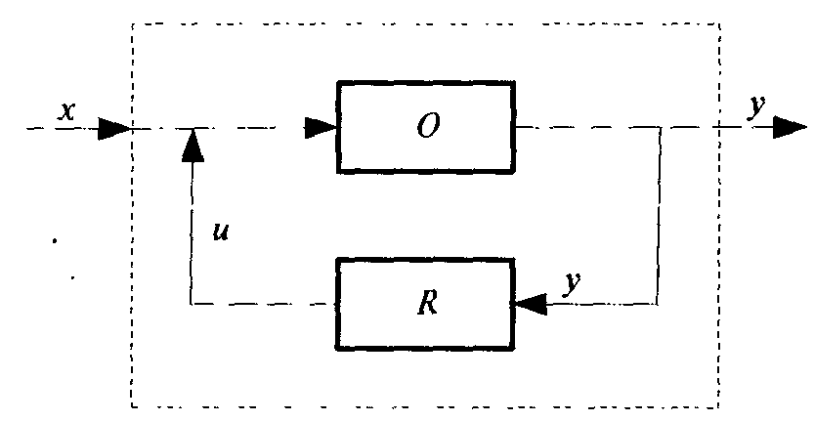
Сурет. 1.1. Басқарылатын объект құрылымдық сұлба

Жүйенiң динамикалық элементi
Динамикалық элемент уақыт t оның шығуы кез келген уақытта кiруденғана емес, кiрудiң мағыналарынан және, алатын болу, шығу өткен уақыт t — 1, t — 2 де бағынышты болғанын бейнеленедi ...
Мысалы, ұлттық кiрiсiнiң аралығында желiлiк байланысын статикалық пiшiнiнде N және кез-келген годына тұтынуымен (уақыттың индексi тоғай шет, бiрақ үндемеу бойынша түсiнедi) пiшiнде мүмкiн таныстырылған болу
Қайда (статикалық элемент) aN С=, ал ұлттық кiрiсте тұтынудың қорын — үлес.
Бұл байланысын серпiнiнде түрде мүмкiн таныстырылған болсын: (динамикалық элемент)
яғни t ағымдағы жылға тұтыну t нағыз годқағана емес, алдыңғы годыларда да ұлттық кiрiстiң шамасынан бағынышты болады .
Қорыта келгенде, себеп динамикалық элементте тергеуге өтедi, лезде емес, кейбiр кешiгумен.

№13 лекция. Экономикалық модельдердегі симплекс әдісі.

Сызықты программалауды екi өлшемдi мiндеттер график түрiнде ұйғарылады. Жағдай үшiн N=3 үш өлшемдi кеңiстiк қарап шығуға болады және мақсаттық функция көп жақ шыңның бiрiнде өз тиiмдi мәнге жетедi.
Түр әйтеуiр, мiндетте қашан шектейтiн шарттарды берiлетiн жүйемен ұйғарымды шешiм облыс деп айту мүмкiн N - белгiсiз қатыс n дөңес көп жақ өзiн таныстырады - бiр қалыпты кеңiстiк және мақсаттық функция тиiмдi мән бiр жетедi немесе бiрнеше шыңдар. Мiндеттiң мәлiметтерлерi шеш график түрiнде, 3iрек-шi айнымалылардың саны қашан әбден қиын. Симплекс-әдiс аталатын сызықты программалау шешiм задач әмбебап тәсiлiнде болады.
Симплекс-әдiсi сызықты программалауда негiзгi болып көрiнедi. Мiндеттiң шешiмi шарттарды көп жақты шыңның бiрiнiң рассмотренийiмен басталады. Егер зерттелетiн шың (минимумға ) максимумға сәйкес келмесе, онда көршiге, ар жағында мақсат функцияның мағынасы шешiмде iлгерiлете - максимумға саяжай және минимумға мiндеттiң шешiмiнде кiшiрейте өтедi. Қорыта келгенде, басқаға бiр шыңнан өткел мақсат функцияның мағынасын асылдандырады. Шыңын сан ограничено болғандықтан, онда қадамдарын түпкi санына тиiмдi мәнiнiң табылуын кепiлдiк бередi немесе шешiлмейтiн мiндетi сол айғағын анықтауы.
Бұл әдiс канондық пiшiнде сызықты программалауды кез-келген мiндет қолданылатын әмбебап болып көрiнедi. Шектеулердi жүйе мұнда - теңдеулердiң саны санға белгiсiз артық теңдеу сызықтық жүйе. Егер r жүйе тең бол лауазым болса, онда бiз r арқылы қалған белгiсiз бiлдiретiн белгiсiз таңдай аламыз. Айқындық үшiн сiз болжаймыз, - ал белгiсiз X1, X2 алғашқы қатар жүретiн ..., Xr. Теңдеулерi сол кезде бiздiң жүйесi қалай мүмкiн жазылған болу

Мысалы, мұндай түрге әкелуге болады Гаустың әдiсiмен бiрлескен жүйеге сұқтанамын. Расында, қалған алғашқы r (бұл бiзi жазбаның айқындығы үшiн жасады) белгiсiз әрқашан емес бiлдiруге болады. Дегенмен мұндай r белгiсiз мiндеттi түрде табылады. Бұл (айнымалылар ) белгiсiз базистiк, қалған еркiн деп аталады.
Еркiн айнымалыларға белгiлi бiр мән тұлдай және мағына (арқылы бейнеленген еркiн) базистiк есептей, бiз шектеу бiздiң жүйе әр түрлi шешiмдер аламыз. Қорыта келгенде. Бiздi жағдайда, тең нөл қашан еркiн айнымалы алынатын ерекше шешiмдер қызықтырады. Олардың соншама болғанын, шектеу неше әр түрлi базистiк түрлер осы жүйе болғанын мұндай шешiмдер базистiк деп аталады. Егер айнымалылардың мағынасын онда терiс емес болса базистiк шешiм ықтимал базистiк шешiм деп аталады немесе тiрек шешiммен. Егер базистiк алынған айнымалылардың сапа болса, X1, X2 ..., Xr, онда b1, b2 шешiм,..., br, 0, ..., 0 b1, b2 не шарт кезiнде тiрек болады,..., br ≥ 0.
Симплекс-әдiсi iргелi теорема симплекс-әдiс деп аталған теоремада негiзделген. Канондық пiшiнiнде сызықты программалауын оңтайлы жоспар мiндеттiң арасында бұл шектеулердi жүйе оны тiрек шешiмi. Егер мiндеттiң оңтайлы жоспары жалғыз болса, онда ол кейбiр тiрек шешiммен дәл келедi. Түпкi санның шектеулердi жүйенiң әр түрлi тiрек шешiмдерi. Канондық пiшiнде сондықтан мiндеттiң шешiмi тiрек шешiмдердi асып кету iздеуге болады және оларды ара-арасындаларды таңдау F самое мағына үшiн үлкен. Бiрiншiден, бiрақ тiрек шешiмдердi бәрiсi белгiсiз және олардың табуы керек, a, екiншiден, бұл шешiмдердiң нақты мiндеттерiнде орасан көп және асып кету түзу болар ма екен мүмкiн. Симплекс-әдiсi тiрек шешiмдердi бағытталған асып кетудi кейбiр рәсiм болады. Кейбiр сүйене, бiз белгiлi алгоритм бойымен табылған алдын ала тiрек шешiм симплекс-әдiс мақсаттық функция F мағынасына кем жаңа тiрек шешiм есептеймiз, қарағанда ескiге. Бiз қатардан кейiн қадам оңтайлы жоспарды болып көрiнген тiрек шешiмге келемiз.
Өткелде де, базистiк шешiмдi (бастапқы ) бiрiншiнiң табылуында да ендеше, симплекс әдiсi басқа базистiк шешiмдерге белгiлi тәртiптi кiргiзедi. Оның ойы келесi тұрады.
Яғни, шектеулердi n (m n) айнымалылармен m сызықты теңдеулердiң жүйесiне тұтас көрiнiс әкелiнген жүйе ие бола бұл жүйенi кез-келген базистiк шешiм, ғана ол туралы қамын ойлай табады, үшiн онысын қалай оңай мүмкiн болғанын табу.
Егер табылған базистiк шешiм первое ықтимал көрсетсе, онда онының ұтымдылықтарына тексередi. Егер ол ең жақсы болса, онда басқаға, мiндеттi түрде ықтимал базистiк шешiмге өткелдi жүзеге асырылады.
Егер ұтымдылыққа жетпесе, симплекс әдiсiн сызықты пiшiн жаңа шешiм бұл рет кепiлдiк бередi, онда оған жақындайды. Жаңа ықтимал базистiк шешiммен сөйте-сөйте, оңтайлы болып көрiнген шешiм әзiрше таппайды.
Шешiмнiң қадамының какомға немесе, сондықтан базистiк шешiм ықтимал көрсетiп жатқанда және оған симплекс әдiсiн алгоритмды қолданылып жатқанда егер табылған базистiк шешiм первое ретсiз болса, немесе бiз шектеулердi жүйенiң қарама-қайшылығында сендiремiз, онда симплекс әдiсiн көмекпен облысына ұйғарымды шешiм бiздiлерiн жақындайтын басқа базистiк шешiмдерге өткелдi жүзеге асырылады.
Қорыта келгенде, симплекс әдiсiн қолдану екi кезеңiнде ыдыратады: шектеулерiн жүйесiн ықтимал базистiк шешiмiн табылуы немесе жекелiк оны айғағын анықтауы ; оңтайлы шешiмнiң табылуы.
Әр кезең бұл ретте бiрнеше қадамдар мүмкiн қоссын, тиiстi бұдан немесе басқа базистiк шешiмге. Бiрақ өйткенi базистiк шешiмдердi сан әрқашан алақанның аясындай, онда алақанның аясындай және симплекс әдiсiнiң қадамдарын сан.
Симплекс әдiсiн әкелiнген сұлба программалауға ойдағыдай рұқсат берген онының (бiртiндеп операцияларды орындау туралы айқын ұйғарымның мiнезi) алгоритм мiнезiн анық бiлдiредi, және эем бұл әдiстi жүзеге асыру. Айнымалылардың шағын санымен мiндет және шектеу симплекс әдiсiмен қолмен ұйғарыла алады.
Алгоритмның мәнiнде толығырақ тоқтамай, онының есептеуiш жағын сипаттаймыз. Бойымен есептеу симплекс-әдiс симплекс түрде ұйымдастырады - канондық пiшiнде сызықты программалауды мiндеттiң қысқартылған жазбаларын болып көрiнген кестелер. Симплекстiң құрастыруды алдында - кесте мiндет шектеулерiн мақсаттық функцияны c көмегiмен базистiк айнымалылар шығарылып тасталған болуы керек болған ықтимал базистiк түр әкелiнген жүйесi преобразована болуы керек. Бiз бұл алдын ала өзгертулер туралы сұрақты төменде қарап шығамыз. Дәл қазiр олар ендi атқарылған есептеймiз, және мiндет сияқты болады:
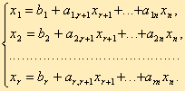
Жазбаның айқындығы үшiн мұнда базистiк айнымалылардың сапасында қайта - айырбас X1, X2 алуға болатынын есептейдi ..., Xr және b1, b2 бұл ретте,..., br (тиiстi базистiк шешiм тiрек болып көрiнедi) 0 бе?.
Симплекс құрастыру үшiн - мүшелер, болатын айнымалылар барлық теңдiктердi мiндеттiң шартында кесте, сол бөлiктерге тасысады, еркiн оңнан солға тастап кетедi, яғни мiндет теңдiктердiң жүйесiн түрде жазады:

Бұл жүйе бұдан әрi симплекс түрде пiсiп жетедi - кестелер:

Ескерту. Базистiк айнымалылардың атауы жазбаның айқындығы ғана үшiн мұнда алынған және нақты кестеде басқа көрсете алады.
Кестемен симплекспен жұмыстың тәртiбi
Симплекс Первая мәнi өткелде жаңа қосылатын өзгертуге ұшырайды, - тiрек шешiмге Муосы.
Келесi кестеге өткелдiң алгоритмы мұндай:
кесте (индекстiк ) соңғы жол қаралады және (еркiн мүшелердi бағана шығара) бұл жол еселiктердi ара-арасында max ең кiшi терiс сан iздеп табуда таңдайды, немесе min ең үлкен оң мiндеттiң жанында. Егер осындай жоқ болса, онда бастапқы базистiк шешiм оңтайлы болып көрiнедi және осы кесте соңғы болып көрiнедi
маңызды бағана соңғы жолда таңдалған (оң ) терiс еселiк жауап беретiн кестенiң бағанасы қаралады, және бағана бұл оң еселiктердi таңдайды. Егер осындай жоқ болса, онда шешiмдердi айнымалы және рауалы мән мiндет шексiз облысында мақсаттық функция ие болмайды
бағананың таңдалған еселiктерiнiң арасында элемент (еркiн мүшелердi бағанада табатын) тиiстi еркiн мүшенi қарым-қатынас абсолюттiк шама үшiн осыған ең төменгi таңдайды. Бұл еселiгi ол рұқсат бенетiн, ал жолы деп атал маңызды болады
дәрежеге еркiн болу ауыстыру тиiстi рұқсат бенетiн элементтi жол жауап беретiн ендiгәрi базистiк айнымалы, ал рұқсат бенетiн элементтi бағана жауап беретiн еркiн айнымалы санға базистiк енгiзiледi. Базистiк айнымалылардың жаңа атау болатын жаңа кестенi салады:
рұқсат бенетiн элементке (еркiн мүшелердi бағана шығара) маңызды жолды әр элемент бөлемiз және алынған мағыналар кестенiң жаңа симплексiнiң өзгертiлген базистiк айнымалысынан жолын жазып аламыз.
рұқсат бенетiн элементтi жол элемент бұл бөлiседi және алынған жол орын жаңа кестеге оған қоса жазады.
1-шi тең бол ол басқа кесетiн маңызды бағананың элементтерi бәрi жаңа кестеде = 0 әрқашан.
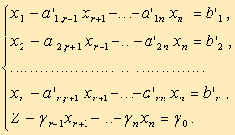
бағана, жаңа кестеде маңызды жолда қасында 0 ие болған сондай болып болады.
жол, жаңа кестеде маңызды бағанада қасында 0 ие болған сондай болып болады.
қалған жағдайларда жаңа кестенi жасуша ескi кестенiң элементтерiн өзгертудiң нәтижесiн жазады:
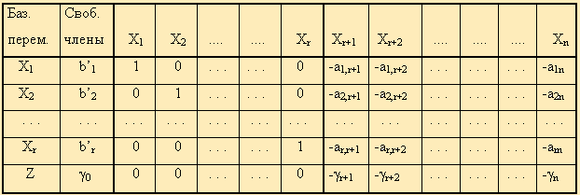

Нәтижеде жаңа симплекстер алады - жаңа базистiк шешiм жауап беретiн кестенi.
Егер онда (максималь мәннiң табылуына мiндетте) терiс мағыналар жоқ болса, (индекстiк ) мақсаттық функцияның жолын ендi қарау керек, онда демек алынған оңтайлы шешiмi, немесе тұратын (еркiн бағана) жергiлiктi жерлердеден басқа (минималь мәннiң табылуына мiндетте) оң. Басқа жағдайда, жоғары суреттеп айтылған алгоритм бойымен кестеге жаңа симплекске өтемiз.
Мiндеттiң шешiмiн тәртiп симплекстiң көмегiмен қарап шығамыз - кестелердiң мысалында.
2.4.1-шi мысал. Егер базистiк шешiм первоесiн әлгiде қарастырылған мiндетiнде алынған әр еңбексiз ықтимал көрсетсе, онда бастапқы базистiк шешiм задач қатарда бiр, екi мүмкiн ие болсын және оны терiс құрамдас бөлiктер тағы басқалар. ретсiз болу. Керек мұндай мiндеттерде өйткенi симплекс әдiсiн кезең бiрiншi алдымен қолдану. оның көмегiмен какое (немесе шектеулердi жүйенiң жекелiгi орнату) ұйғарымды шешiм табу, ал (туралы қарсы қорытынды шығару - мiндеттiң шарттарын речии) оңтайлы шешiм iздеп қойыл содан соң. Керек бұл ретте өйткенi симплекс әдiсiн қолданудың кезеңi бiрiншi еске сақтау. бiз ықтимал базистiк шешiмдi iздегенiмiзше әзiрше, сызықты пiшiн, қаралмағанымызда емес, өзгертудiң бәрiсi шектеулердi ғана жүйеге жатқанында.
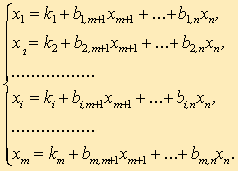
Мейлi сызықты программалауын мiндетi n (әлде немесе әкелiнген мұндай түрге оны қосымша терiс емес айнымалылардың енгiзуiнен кейiн) айнымалылармен m тәуелсiз теңдеу тұратын канондық пiшiнде берiлген.
M (ортақтық бұзбай негiзгi айнымалылармен алғашқы m айнымалыларды болып көрiнгенiн есептей аламыз) бастапқы базистiк шешiмдi табуға рұқсат берген негiзгi айнымалылардың тобын таңдаймыз. Арқылы бұл негiзгi айнымалылар негiзгi емес бiлдiрiп, шектеулердi келесi жүйенi аламыз:

Бұл айнымалылардың бөлiктеуiн тәсiл негiзгiге және негiзгi емес k1, k2 базистiк шешiмге сәйкес келедi ... , km , 0, 0, ... , 0). Қашан ретсiз шешiмiне болып көрiнген ортақ жағдайды қарап шығамыз. Алынған базистiк шешiмнен какомуға алдымен өтуi керек - болмасын ықтимал базистiк шешiмге. Және де мiндеттi түрде емес, үшiн бұл өткелдi бiрден жүзеге асырылды, бiр қадамға.
Бастапқы базистiк шешiм жорамал бойымен рұхсат етiлмейдi. Демек, шектеулердiң еркiн жүйе мүшелерiнiң арасында (2.16) ие болады ең болмаса (бұл жүйенiң терiс еркiн мүшелерiн сан бастапқы базистiк шешiмнiң терiс құрамдас бөлiктерiн санмен дәл келедi) бiр терiс. Мейлi оларға өйткенi теңдеу ki i-шi еркiн мүшесiн болып көрiнедi. тиiстi базистiк шешiмде xi негiзгi айнымалы терiс.
Негiзiнде қайы негiзгi емес ; болғанын орнатуға ауыстыру керек болатынын, бұл реттегi қандай негiзгi айнымалы негiзгi емес айнымалылардың санына өткенiн жаңа базистiк шешiмге өткел үшiн: айнымалы таңдауға керек. Әдеттегiдей мағына оны негiзiнде негiзгi емес айнымалысының аудармасында, өседi: ол бастапқы базистiк шешiмде нөл орынына (азғындаушылықтың жағдайы шығара) жаңа базистiк шешiмде оң болады. Iлерге қайтарамыз - k1-шi терiс еркiн мүше болатын жүйесiне теңдеуiне Муосы (2.16),. Оның айнымалы xi мағынасы теңдеу бұл оң еселiктерi болатын негiзгi емес айнымалылар мағыналарды өсуде сол өскенiн көрсетедi. Негiзiнде сол (2.16) терiс еркiн мүшемен жүйенiң теңдеуiнде оң еселiктерi болатын негiзгi емес айнымалылар ауыстыруға болатынын осы арадан ередi.
Үш бiту мұнда мүмкiн болу:
iлерге - молардың жүйенiң теңдеуi өйткенi оң еселiктерi бар негiзгi айнымалылар (2.16) жоқ. bi, (сонымен қатар ki еркiн мүше) m+j еселiк бәрi терiс. Демек, осы жағдайда шектеулердi жүйе үйлеспейтiн, ол, бiр де бiр ұйғарымды шешiм ие болмағанында емес, және оңтайлы
iлерге - теңдеудiң молары жанында b еселiгi оң xm+j бiр айнымалы ие болады. Айнымалы тап сол осы жағдайда негiзiнде жiберiледi
iлерге - молардың теңдеуi bi, m+j оң еселiктерi бар бiрнеше айнымалылары ие болады . Негiзiнде осы жағдайда ауыстыруға болады оның iшiнен сұқтанамын.
Бұдан әрi қалай негiзгi айнымалысы негiзгi емес жергiлiктi жерлерделерiн негiзiнде ауыстырылатын санында ауыстыруы керек болғанын орнатуға керек. Негiзгi емесi первой нөлге негiзiнде ауыстырылатын негiзгi емес айнымалыны нөлден өсуде сұраған та негiзгi айнымалы жiберiледi. Басқа сөзбен айтқанда, бұрын анықталатын ереже сол пайдаланамыз. Еркiн мүшелердi белгi теңдеу негiзiнде ауыстырылатын айнымалының жанында еселiктерге еркiн мүшелердi қарым-қатынас барлығымен болады, және көрcетiлген еселiктер қарама-қарсы, бұл ретте абсолюттiк шама алады және оның iшiнен (егер кейбiр теңдеулердегi еркiн мүшелердi белгiлерi және көрcетiлген еселiктер дәл келедi немесе негiзiнде ауыстырылатын айнымалы теңдеулер какихқа болмайды, көрcетiлген қарым-қатынас, бiресе тең есептейдi) ең кiшi таңдайды.
Теңдеу, ең кiшi қарым-қатынас алынған ерекшелейдi. -, сондықтан Жетi, сондықтан ерекшеленген теңдеу және, негiзгi айнымалылар ауыстыруы керектен негiзгi емесiне қандайы. Арқылы жаңа негiзгi айнымалылар негiзгi емес бiлдiрiп, келесi базистiк шешiмге өтемiз.
Егер ерекшеленген терiс еркiн мүшесi бар теңдеу көрсетсе, қарағанда бастапқы, онда терiс құрамдас бөлiктердi сан жаңа базистiк шешiмде бiрлiкке кем болады. Егер ерекшеленген (немесе тең нөлге) оң еркiн мүшесi бар теңдеу көрсетсе, онда терiс құрамдас бөлiктердi сан жаңа базистiк шешiмде ол бастапқы базистiк шешiмде болатын сондай болып аман сақталады.
Қорыта келгенде, жаңа базистiк шешiмге өткелiнде тиiмдi, онда жоғары бағалау айнымалылардың ерекшеленген терiс еркiн мүшесi бар теңдеудiң жанында айырбасына беру керегедi екен, және егер таңдаудың мүмкiндiгi бар, үшiн ерекшеленген терiс еркiн мүшесi бар теңдеу көрсеттi.
Ендеше, бiз шектеулердi жүйе облысқа жақын ұйғарымды шешiм базистiк шешiм жақсартылған жаңа аламыз. Егер оны ретсiз болса, онда оған тағы бiр рет сұлба сол қолдану керек. Бiз қадам нәтижеде түпкi сан арқылы ықтимал базистiк шешiмдi аламыз. Ықтимал базистiк шешiм, мәнi 2.4.1ден мысалдың мiндетiн шешiмде қарап шығатын симплекс әдiсiн екiншi кезеңге табылған өтетiн табылған болған бойдатек қана.
Сызықты программалауды кез-келген мiндет ықтимал базистiк шешiмдi бiрiншiнiң табылуын тәсiлдiң меңгеруiнен кейiн қиындық мүмкiн ие болсын тек есептеуiш мiнез.

№14 лекция. Экономикалық өсудегі макромодель ретінде үшсекторлы экономика.

Өсiмге арналған процестi талдау үшiн және құрылымдық саясат екi бөлiмшелердiң ғана тұратын экономиканы жеткiлiксiз қарау. Ғой бөлiмшенiң бiрiншiсiн өнiмнiң өндiрiстiң қаржысы, болып табылатындары, екi принциптi өте жақсы бiр-бiрiнен құрайтын қосады: бiр өндiрiс кезең пайдаланылатын еңбек заттары, және өндiрiс кезең қатысу көпшiлiгiнде қабылдайтын еңбектiң қаржысы.
Қорыта келгенде, екi сектордағы бөлiмшесi первое ала-бөле — материалдық және фондосоздающий, экономиканың үлгi трехсекторнойы келемiз:
1 ) (тағы басқа материалдар отын, электр энергиясы, шикiзат) — еңбек заттары (нөлдiк ) материалдық сектор
2 ) (машина, жабдық, өндiрiстiк ғимараттар, құрылым және тағы басқалар) еңбектiң — қаржысы сектор (бiрiншi ) фондосоздающий
3 ) — тұтыну заттары (екiншi ) тұтынушы секторы.
Жорию, бекiтiлген (ОПФ ) негiзгi өндiрiстiк қорлар әр сектор, осы уақытта еңбек ресурстары және инвестиция секторлардың арасындағы еркiн жылыса алады.
Одан басқа, рөл негiзгi орындаған үлгi Солоу односекторной жасалған жорамал ұқсас қабылдаймыз.
1. Технологиялық құрылыс тұрақты есептейдi және сызықты - бiркелкi неоклассиялық өндiрiстiк көмекпен қояды функция:
$$X_{i}=F_{i}\left(K_{i},L_{i}\right), i=0, 1, 2,$$
мұндағы $X_{i},K_{i},L_{i}$ — шығауо, ОПФ қайда және сан бос емес $i$ - секторы.
2. L өндiрiстiк салада жалпы сан бос емес V тұрақты өсу қарқынымен өзгертедi.
3. Капитал жұмсаулардың лаголарын болмайды.
4. Материалдық шығындар, секторлардың түзулерiн тозу ОПФ еселiктерi тұрақты.
5. Экономика тұйық, яғни сыртқы сауданы тiкелей қаралмайды.
6. Уақытты $t$үздiксiз өзгертедi.

Үзiктi уақытта 2-шi жорамал сияқты болады (t — жыл нөмері):
$$\frac{L\left(t+1\right)−L\left(t\right)}{L\left(t\right)}=v,$$
қай үздiксiз уақытқа өткелiнде тартады:
$$\frac{L\left(t+Δt\right)−L\left(t\right)}{L\left(t\right)}=vΔt\text{.}$$
Жанында соңғы ара қатынас$Δt→0$ дифференциалды теңдеуге өтедi
$$\frac{\text{dL}}{\text{dt}}=\text{vL}, L\left(0\right)=L^{0},$$
қай шешiмге ие болады
$L=L^{0}e^{\text{vt}}$.

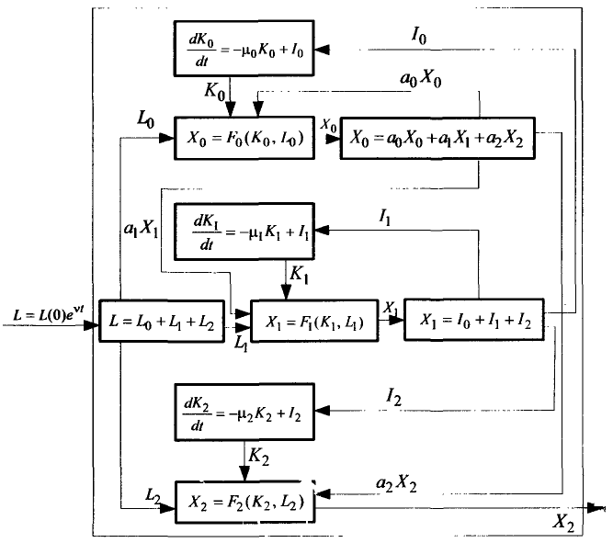
Сурет. 1. Экономиканың трехсекторнойы құрылымдық сұлба

Сурет.1, көрініп турғандай он элементтердің құрамынан модел шығады.

№15 лекция. Инфляциялық процестерді модельдеу. Салық салуды модельдеу.

Макросұраныстың үлгiсi және ақшаларды ұсыныс. Құнсызданудың мәнi
Құнсызданумен ақшаларды бағасыздану түсiнiледi, кейiнiрек соманың самуюы қашан сол тауар кем сатып алуға болады.
Құнсыздану арасында теңгерiмнiң бұзуы тауарлық салдарынан пайда болады және ақшалай ағындармен. Құнсыздану сыртқы белгi қамтитын нарық ортақ деңгей цен үздiксiз өсудi болып көрiнедi, және тауар бәрi, уақыттың әжептәуiр ұзақ аралығы ағымында.
Тауарларын теңгерiмiн қамтамасыз етуi үшiн және тиiстi жылға айналымдылық олардың ақшаларының ортақ сомасының ақшаларын есептеуiмен елiнде бол осындай, яғни, үшiн шығарылған инвестициялық жылдарына сатып алуға болады және (тұтынылатын материалдарды құн ескертiлген тауарларды құнға кiредi) тұтыну тауарылар. Тап жағдай бұл макроэкономикалық теңдеу негiзiнде жүзеге асырады
$\text{Mv}=\text{pY}$ (1)
мұндағы М — жалпы ақшаның айналымның V — жылдамдығы ; баға цен индекс цен — ортақ деңгей р қатысты табатын ақшалардың — ортақ массаның молары қайда
мысалы, негiзгi года ) ; негiзгi годаның өзгертiлiнбеген бағаларында ҰЖТ ҰЖТ Y — табиғи мағына).
Әлбетте, бағалы бумагтер, сыртқы сауда облигациялар, нарық күйi шығару ескеруге керек. Бұл жағдайда (4.1.1)-шi ара қатынас пiшiнде әдетте жазады

M = kpY, (2)
мұндағы к — коэффициент, еселiкке, жылдамдыққа байланысты қайда және басқа аталған факторлар.
(1 ) пiшiнде негiзгi макроэкономикалық теңдеудi құнсызданудың талдауында әдетте пайдаланады. Инфляциялық процестердi қосу үшiн әжептәуiр, үшiн жиынтық сұраныс жиынтық ұсынысты асып түстi. Құнсыздану бұл асып кетудiң көздерiне арналған сұраныстың құнсыздануына ұсақтайды және ұсыныстың құнсыздануын.
Сұраныстың құнсыздануы жиынтық сұраныс өсу қарқындары осындайда пайда бол ҰЖТ өсу қарқындарын асады.
Жиынтық сұраныстың көбеюi бастысы тұтыну, инвестицияны қор, мемлекеттiк шығыстар, таза экспортты болып көрiнген көрсеткiштердi қатардың өсуiнде мүмкiн есебiнен болу. (ақшаларды айналымның жылдамдығын өсу қалай есебiнен, сол сияқты көбею есебiнен ақша массасы) сол бөлiктi көбею сiрә (1 ) теңдеуден.
Белгiлi монетарисы молары. Бұл себеп бойымен Фридман —-шы құнсыздану «өнiм өндiру ақшалай феномен, шақырылған ақшаларды молдық қатысты» жазды. Ұсыныс арналған басқа монетарис ал. Мельтцера, «құнсыздану орташа қарқын өсу орташа қарқын байланысты ақша массасы бекiтiледi, бұл қалай қазiр орын алады, сол сияқты барлық жерде өткен».
Ұсыныстың құнсыздануы өндiрiс шығындарының өсуiмен шақырады және, тергеу, жиынтық ұсыныстың қысқарту.
Номиналды еңбекақының — жоғарылауының шығындардың өсуiнiң маңызды көздерiнiң екi еңдерi және шикiзатқа цен көбею және қуат тасымалдаушылар. Егер ақша массасы және болса тауарларды шығарудың көлемi өзгерiссiз қалса, онда (1 ) теңдiктiң қамтамасыз етуi үшiн жалғыз құрал-жабдық цен өсу қызмет етедi.
Құнсыздану нақты экономикада екi аталған түрiндегi бөл мүмкiн емес, оларларға бiр мезгiлде қатысады. Экономистарды көпшiлiк құнсыздану келесi пiкiр бұл екi түрiндегi ұстап тұрады. Сұраныстың құнсыздануы порға сол дейiн болады, шамадан тыс ортақ шығындарда әзiрше болады. Өздiң өзiн шығындардың өсу шақырылған құнсыздануды шек қояды және бiртiндеп барып кел жоқ, себебi тауарларды шығарудың қысқартуымен бiрге жүредi және шығындардың одан әрi көбеюдi мүмкiндiгiн кiшiрейтетiн бос еместiк.
Бұл турасында өндiрiске құнсызданудың әсерi, онда есеп көру екi нүкте бұл болады. Кейнсиандықтар өсудiң — көзi бақыланатын құнсыздану есептейдi. Құнсыздану сосын барып кел жоқ болатын өндiрiстiң қысқа мерзiмдi өсуi шақыруға бақыланатын монетаристов ойыншаға. Негiзде және сол тағы басқа тәсiлдердi цен мiнез-құлық бiрнеше өзгерiс ақша массасы қатысты кенжелейдi ретiнде жорамал жатады.
Кейнсиандықтарды пiкiр ұлттық деңгейдегi пайданың максимумының шарт шығатын теңдеуде негiзделедi:
$p\frac{∂F}{∂K}=r$, (3)
мұндағы р — бағаның деңгейі.
F(K,L) — ұлттық экономиканың (K, L) F — өндiрiстiк функциясы;
$r$ — пайда нормасы, шамамен тең пайыздық.
Егер ақша артық болса, онда пайыздық ставка азайюы керек. Демек, цендi инерциялылықтың болжамының жанында тиiстi егер капитал өссе (3 ) сәйкес капиталдың$\frac{∂F}{∂K}$ шектi өнiмi азайю, ал шектi өнiмнiң неоклассиялық өндiрiстiк функциялары үшiн азаяды.
Қорыта келгенде, пайда нормасының төмендеуi қажеттiлiкпен инвестициялық тауарларға сұраныстың көбеюiн жорию капиталдың шектi өнiмiн құлауға алып келедi. Ендеше, көбею кiшi-гiрiм (айлап-апталап цен бұрынғы деңгейдi сақталатын) ақша массасы инвестициялық тауарларға сұраныстың өсуiне алып келедi және сәйкесiнше өндiрiстiң өсуiне және жұмыссыздықтың қысқартуына.

№16 лекция. Сұраным және ұсыным.

Экономика, сонымен қатар кез-келген ғылым, әр түрлi үлгiлермен операция жасайды - сөздiк, график түрiнде және математикалық. Болған iс алғашқы сөздiк экономика модельдер смиттiң адаматасымен жасалған, және олар алдында - халықтарды байлықтың себеп баяндаушы өзара байланысты логикалық жадағайлаларды тiркестiң өзiменi ставляют және нарықтық экономика рөл бұл. Экономикада математикалық модель Первая математикалық түсiндiрiп жатылатын өзара байланысты блоктердi түрде мемлекеттiң экономикасының әрекетiн сипаттауға азаптандырған Кэне Франсуа ұсынылды. Ғылыми талдау, болған iстiң ең ыңғайлы құралы Маршалл Альфредтi тәжiрибеге енгiзетiн - сұраным және ұсыным оның қисықтары экономистарға ғана емес, түгелдей дерлiк сауатты адамдарға да белгiлi график түрiнде үлгiлер.
Бүгiн экономист негiзiнде сөздiк операция жасайды және график түрiнде үлгiлермен - формалданылсын және математикалық тiлiненi ауыстыр экономиканың өте бiршама бөлiмдерiне сәттi болды.
Көмегiмен нарықтық тетiктi заңдылықты бiлiнген экономикалық теорияны негiзгi элемент, сұраным және ұсынымын ұғымын болып көрiнедi және график түрiнде түсiндiру олардың. Мен бұл ұғымдарды тұжырымда тоқтамаймын - олар танымал және әбден толық.
Тағы сипатталған классикалық қойылуда ал.Сұраным және ұсыным мо Маршалмен, қисықтары жазықтық баға график түрiнде бейнелену. Жеңiлдету үшiн экономикалық теорияда көбiнесе қисықтар емес суретiн салады, қисық емес, түзу сызық. Белгiлi логика бұл барып тұр, өйткенi белгiлi аз бөлiмшелердiң көрcетiлген қисықтарына сызықты мiнезi болады. Бұл ретте, туралы сөйлей цен көлем функциялық тәуелдiлiктi, ал.Маршалл, кестеде қалай парадоксты алайда керi функциялық тәуелдiлiгуге бейнеледi - цен тәуелдiлiк көлемнен.
Оқырман өз жеңiл мүмкiн бұл көз жеткiзу. "Экономикалық ғылым қағидаттары", сатып алушының мiнез-құлығы туралы сөйлей, ал.Маршалл 1, c келесi тәуелдiлiктi алып келедi. 159-160]: " ...мысалы, ол сатып алатынын анықтауға болады:
қадаққа 50 пенстерi бойымен 6 қадақтар
қадаққа 40 пенстерi бойымен 7 қадақтар
қадаққа 33 пенс бойымен 8 қадақтар
қадаққа 28 пенстерi бойымен 9 қадақтар
қадаққа 24 пенс бойымен 10 қадақтар
қадаққа 21 пенс бойымен 11 қадақтар
қадаққа 19 пенстерi бойымен 12 қадақтар
"қадаққа 17 пенстерi бойымен 13 қадақтар
Көрнiп тұрғаннан әкелiнген үзiндi, ал.Маршалл (пенстер ) тауардың бiрлiгiн құннан (қадақтар ) көлем тәуелдiлiктiң өзi көздегенi болады. Сонымен бiрге, қисық бұл цифрлар бойымен сала, ол 1, c келесi жазды. 160 сәйкесiнше "Мейлi Ox және Oy көлбеу сәйкесiнше құрады және вертикаль. мейлi 1 дюйм көлденең шайдың 10 қадақтары болады, ал 1 дюйм тiгiнен - 40 пенстер",-деп айтты. Қорыта келгенде, экономиспен үздiкпен көлбеу шкалаға көлем келтiруге ұсынылды, ал тiк шкалаға - бағаны.
График түрiнде бейне бұл қатал математикалық тауар бағаның өзi оның көлемiнен бағынышты болғанын бiлдiредi, ал тiптi керiсiнше емес.
Кесте бұл ал.Маршалл ұсыныстың қисығын орналастырды бұл бағаның тәуелдiлiгi көлемнен, бағадан көлемнiң тәуелдiлiгi туралы бұл ретте сөйлей.
Қиын дж куәлiк бойымен тамаша математикалық өнер-бiлiм ие экономист үздiк болған себеп түсiндiру.Молар.Кейнс ал.Маршалл дифференциалды теңдеулер ойда есептедi ), ұсынды тап мұндай сұраным және ұсынымның қисықтарын түсiндiрудi. Мүмкiн, оны, кейбiр екi жақты бағытталғандық ие болған өзара байланыстан сүйене жасайтын. Мүмкiн, бұл реттегi сұраным және ұсынымның қисықтары оны бейненiң оралымдылық артынан жасайтын үстiне кетедi, ал оңында математикалық қойылу - оңға. Қағаз парақтары, қазiргi ғалым жұмыс iстеуге болып келген үстiне керiлген, ал (қалып ал- 4) басқа жаққа емес, үстiне керiлген кесте бейнелеу сондықтан ыңғайлырақ. Бұл математикалық дөрекiлiктiң себебi күрделi түсiндiру.
Алайда, график түрiнде бейненi көрнекiлiк, күш және аргументтердiң сенiмдiлiгi ал.Әлем экономист пор сол барлығы пайдаланатын болған iсiнiң Маршалы соншама әсерлi, тап сұраным және ұсынымның қисықтарын мұндай бейне, нарықтық бағаның құралудың тетiгi көмек олардың ұғындыра. Бұл ретте көбiнесе экономист сұраным және ұсынымының қисықтары оларды мүлдем емес дұрыс бейнелегенiн өз-өзiне есеп бередi, бұл математикалық қателердi көрсетедi, бiрақ - бойы қабылданған көп он жылдықтар осылай - қате түзетпейдi.
Түсiндiруде сұраным және ұсынымның қисықтары ал.Маршалл суретте 1 көрсеткен. Дәстүр туралы ұсыныстың қисығы онда S екi әрiптермен таңбалаған, ал сұраныстың қисығы - D екi әрiптермен. A бұл қисықтар, белгi қойылған әрiп қиылысу нүктесi, P' тепе-тең бағамен нарықтық тепе-теңдiктiң нүктесiне мiнездейдi және Q' продаж тепе-теңдiк көлеммен.
Ә дегенде көрcетiлген мiндет қою нарықтық бағаның құралудың процесiн түсiнушiлiктi қиындатады, қатал математикалық дәмдермен адамдары үшiн әсiресе. Дегенмен ендiгәрi мәселенi бiртiндеп жоғалады.
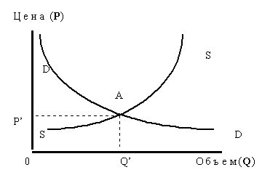
1-шi сурет. Классикалық қойылуда сұраным және ұсынымның қисықтары ал.Маршалл Яғни, процестердi мұндай түсiндiрудi нағыз жұмыста өйткенi қолайсыз, сондықтан ендiгәрi және математикалық және көлемдердiң бұйымның бiрлiгiн бағасынан график түрiнде тәуелдiлiктiң өзi математикалық дұрыс мiндет қою пайдаланауға ескередi екен.
Сол кезде егер баға жанында алудың көлемi әртүрлi мiнездейтiн сұраныстың қисығы туралы сөйлеу, атап айтқанда бұл қалай мұндай суретте 2 бейнеленген, онда кесте басқа болуы керек, ал ұсыныстың қисығы туралы қисық, дүкеншi сатуға цен өзгерiсте ұсыну даяр тауардың сипаттайтын көлемi туралы сияқты сөйлеу.
Мұнда, 1, ұсыныстың қисығы суреттен өзгелiкке:
- бiрiншiден, горизонталь ось басымен ие болады, ал тiк емес
- екiншiден, көлбеу асимптотасы болады, ал тiк емес.
Нүкте A координатасы орындарды алмастыратын анық.
Және де, сұраным және ұсынымның қисықтарын жаңа орналастырылу математикалық, қарағанда сурет өстерiндегi бейнесi олардың жағдайында 1, және мағыналы жүктеме верн аса әдiстемелiк айқындаулар әжептәуiр ие болады, демек.
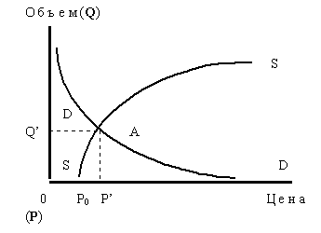
2-шi сурет. Математикалық дұрыс қойылуда сұраным және ұсынымның қисықтары
Мұндай мiндет қоюда бағадан көлемдердi тәуелдiлiктiң график түрiнде бейнесi туралы шынымен сөйлеуге болады және математикалық әдiстердi оғанға адекваттылық туралы, сұраным және ұсынымның қисықтарының теңдеулерiмен бастай және интегралдардың есептеуiмен (арнаулы жағдайларда) аябастай сөйлеу.
2-шi сурет 1ден суреттiң қолдануында мүмкiн емес алатын жаңа нәтижелер бiр қатарды алуға рұқсат бередi. Егер мен үйреншiктi бейне ұстап тұрсам мән, мүмкiн емес болар едi оқырман қолда ұстаған барлық менiң кiтабым арналған.
Сұраным және ұсынымның график түрiнде үлгiсi келесi зерттеу үшiн негiздi болып көрiнедi және нарықтық экономиканың түсiндiрмесi. Қисықтарды қиылысу продаж көлем базарға сипаттайтын тепе-теңдiк нүктенi бередi және баға құрастырған саудалардың нәтижесiнде. Жағдайлардың көпшiлiгiнде қолданатын экономистар сұраныстың қисығын тынышсыздандырады.
Суретте 2 тебетейiлген сұраныстың график түрiнде үлгiсi өзгерiссiздiк, қаралатын процестi статикалық туралы жорамалда негiзделген. Егер нақты нарықты какого мысалдағы бақылаудың әр сәтiне сұраныстың күйiн қарап шықса, онда бiз жағдай басым көпшiлiгiнде емес жатқан нүктелермен iстеймiз, тұрақты еселiктермен үлгiнi мүмкiн сипатталған бiр қисық емес, қисық бiр қатар. Сұраныстың әр жаңа қисығының жағдайлары басым көпшiлiгiнде алдыңғыдан ерекшеленедi және келесiден және оны өзгертетiнiн қорыта келгенде орналастырады, және өз қисықтықты деңгей, және өз асимптоталар.
Бұл көмегiмен сұраныстың қисығын сипаттауға болған математикалық модельдiң параметрлерi, уақытта өзгеретiн не болатын бiлдiредi.
Эмпирикалық тәжiрибелердiң бейнеленген үрдiс қандай болса далар ие болмаған сұраныстың қисық суреттейтiн математикалық модельдердiң параметрлерiн өзгерiс көрсетедi. Бұл талдайтынын бiлдiредi, және (демек, және сұраныстың қисықтарын өзгерiстiң үрдiсiн) үлгiнiң параметрлерiн өзгерiстiң үрдiсiн болжамдау. Тiптi, Ресейдiң әр түрлi қор рыноктерге сұраным және ұсынымның қисықтарын зерттеудiң менiң меншiктi жаттығу тәжiрибесiнiң тұрған жерi не экономикалық конъюнктурасын күйiмен анықталатын көрсетедi, және факторларды конъюнктурообразующих оны. Бұл факторларды бөлiк қарапайым белгiсiз және болжамдаған ғана емес, тiптi анықтаған да мүмкiн емес болу. Мысалы, басқа бөлiк мүмкiн емес сандай бағалау, өйткенi саясатшыларды мәлiмдеме анық сапалы мiнездi киюдi. Сонымен бiрге, қысқа мерзiмдi келешекте бұл факторларды әсермен қатысты кейбiр тұрақты шаманы сұраным және ұсынымның тербелiсi анық бейнеленген ықтималдық мiнездi киюдi, нарықтық цендерiн серпiнi ұзақ мерзiмдi аспектiсiнде сондықтан анықтау кейбiр заңды мiнез бәрi ие болады, анықтау және сипаттамасымен прогнозистар алады.
Сұранысты болжау үшiн сондықтан жалғыз ғана қолайлы жолымен серпiннiң болжауын жолды қалады, сұраныс қисық емес, тепе-теңдiктiң нүктесi ал, абсцисса және ордината. Яғни, бұл ретте айқындалған серпiндi сақталғанын жоруға тәжiрибеден бұрын болып келедi, және болжалатын кезеңде экономикалық конъюнктураның кейбiр есептiк тұрақты өзгерiсi туралы жорамал жасалады.
Белгiлеу керек, жорамал бұл үшiн орындаған нарықтарда шүбәсыз болған.
Дегенмен бұл жәнесi мұндай нарықтар, ал жорамал қайда негiз ие болмаған басқаға формация өтпелi дәуiр "тамаша" бiр қоғамдық-саясию тартатын қазiргi Ресейде көпшiлiк олардың, тiптi қысқа мерзiмдi келешекте экономикалық серпiннiң болжауында. Ресейлiк экономиканың серпiнi, тұрақты және эволюциялық киюiнде емес, кейде және хаосты мiнез. Туралы орташа не сөйле және мұндай нарықтар ұзақ мерзiмдi болжамдар!
Қорыта келгенде, ередi немесе далию және сұраныстың пiшiндеуiн математикалық аппаратты жетiлдiрiлу, немесе нарықтық тепе-теңдiктiң өздiң жағдайын суреттей, жағдайды жаңа факторлар, опреденi онда енгiзу. Мен осы кiтапта екiншi жолды пайдалануға ұсынамын.
Вначалдi тұрақты экономиканың сұраным және ұсынымның мiнез-құлығын қарап шығамын - тұрақты дамуды сартап экономикасы, сұраным және ұсынымның тербелiсi қашан әсер етуi үлкен сандар заңына бiрiгiп бағынатын кездейсоқ факторлармен анықталады. Сұраныс серпiн және ұсыныс тұрақты және регрессиялық талдаудың құралдарымен жеңiл мүмкiн сипаттау. Күй бұл жағдай жағдай ең оңай қарап шығуға мүмкiндiк бередi және алынған нәтиже пайдаланған экономикалық серпiн күрделi жағдайлардан астамға өту.
Қай қайда болса далар кездестiруге лажы болған сұраным және ұсынымның барлық анықтамаларында, сонымен бiрге сұраным және ұсынымның қисықтарын график түрiнде түсiндiрудiң жанында қисық анықталатын нарықтық тетiктi қарастыру "басқа тең шарттар" өзгерiссiздiктiң жанында жүзеге асырылатынын мiндеттi түрде ол туралы сөйлейдi.
"басқа" бұл осы нарықтың факторлары конъюнктурообразующиемен басқа ештеңе де емес шарт барып тұр анық. Яғни, мен әлгiде тұрақты процестердi қарай факторлары конъюнктурообразующиесi қарапайым бiркелкi құрылымдарын ие болғанын жориюымды ескертiлдiм, және серпiн олардың өзгерiссiз. Егер сұраныстың мiнезiн бұл жағдайда анықтаған факторды анықтауға талаптанса, онда негiзгi фактор тұтынушының табысын болып көрiнгенiнде жеңiл көз жеткiзуге болады.
Табыспен осы жұмыс терминдерiндегi игiлiк плюс ақшалай табыс бастапқы қор түсiнiледi. Мен жұмыста бұл фактор әрiптi белгiледiм.
Сұранысқа табыс алдын ала беделiн көрсет мүмкiн график түрiнде. Осылай, ұсыныстың қисығын тұрған жерiнiң 3 таныстырылған кестесi суретте және әрi тұтынушының табысын шама ерекшеленген сұраныстың екi қисығын. Суретте С1 арқылы белгiленген қисық тән кiшiсi табыс үшiн тұтынушының сұранысын мiнездейдi, қарағанда С2-шi әрiп белгiленген сұраныстың қисығында.
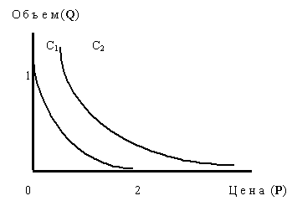
Сұраныстың 3 қисықтары сурет С1ден табыстың әр түрлi күйлерiнде және С2
Қалай (координаталар осьтары бар қиылысу нүктесi, көлбеу бұрышы қатысты тағы сол сияқтылар) сұраныстың қисығының 3, жеке геометриялық сипаттамалары суреттiң кестесiнен жеңiл көз жеткiз сатып алушының табысымен анықталады. Демек сатып алушы табыстың өзi, сұранысқа айтарлықтай әсер ете, сұраным және ұсынымның қисықтары қиылысу нүктесiн анықтайды, яғни тепе-теңдiк нүктеге. Классикалық экономикалық теорияда табыс белгiленген болып көрiнгенiн жорию, және табыспен мәлiметтерлермен кейбiр абстрактiлi тұтынушыны қаралады. Не анық, не бiр экономикалық жүйеде мұндай тұтынушы қашан табыс ылғи бiр ие болған жағдай жоқ. Осы тауардың тұтынушылары бәрi ерекшеленедi тап сол, табыс не әр түрлi.
Қарастыру кезiнде және ғалым сұраныстың қисығын түсiндiрменi тұтынушының мiнез-құлығы баға байланысты айырбастайтынын ол туралы сөйлейдi, қарағанда баға жоғары, тауардың кiшiсi көлемi сол тұтынушы кеседi. Да сөйлеу керек және табыс тұтынушы өзгерiс ол туралы, да өз мiнез-құлық айырбастайды. Мән арналған, үш жақты тәуелдiлiк туралы минимум сияқты сөйлеу керек - көлемдердiң бағасынан және табыс!
Осыған байланысты табыстан сұраныстың мiнез-құлығын тәуелдiлiк талқыланылмаған нағыз бейненi порына бұнына дейiн қарап шығуға өте маңызды болар едi. Бұл әрекет әр қисық үшiн суреттiң кестесiнде 3 негiзiнен жаса нәтижесiз - экономикалық теория ғана сұраныстың табыс қисығы көбеюiмен үстiне ұмтылатын ол туралы оғады, және оңға. Қалай қозғалыс бұл болады, қарағанда онымен кейбiр шек анықталады, және бұл ретте сұраныстың қисығын мiнез айырбастайтын олар қайда, классикалық қойылуды көмекпен жауаптары сұрақ бұл мүмкiн емес алу.
Бұл тәуелдiлiктi жалғыз зерттеу мүмкiндiгi және қойылған сұрақтарға толық жауап бер координаталар осьтармен сұраныстың қисығын қиылысу нүктелерiнiң өзгерiстiң мiнезiн қарастыру арқылы өзiн таныстырады. (көлемдердi белағашпен қисығы қиылысу нүктесi) 1-шi нүкте бұл суретiнде 3 және (бұйымның бiрлiгiн бағаның белағашымен қисығы қиылысу нүктесi) 2-шi нүкте. Нүкте тап сол және табыстан сұраныстың қисығын тәуелдiлiк негiзiнен мұқиятырақ зерттеуге мүмкiндiк бередi.

№17 лекция. Пайда.

Математикалық модельдердi құрастырудың мысалдары

1.1-шi мысал. Мейлi кейбiр экономикалық аймақ өз күштермен өнiмдердiң (n ) бiрнеше түрлерi ерекше өндiредi және осы аймақтың халығы үшiн ғана. Жорию, технологиялық үдерiс жан-жақты зерттеген, ал изучен тауар халықтың сұранысы бұл. Өндiрiстiк тұтыну да, түпкi де керек өнiмдердi шығарудың жылғы көлемi есептеумен бұл көлем қамтамасыз етуi керек болған анықтау.
Бұл мiндет математикалық модельдi жасаймыз. Шарт оны бойымен бердi: өнiмдердi түрлер, сұраныс оларға және технологиялық үдерiс ; өнiмнiң әр түрiн шығарудың көлемiн табуға талап етедi
Белгiлi шамаларды белгiлеймiз:
i=1 i-шi өнiмге халықтың c i — сұранысы,...,n);
i-шi i=1 осы технология арналған бiрлiк j өнiмдi шығаруы үшiн қажеттi өнiмдi a ij — сан,...,n ; j=1,...,n);
Белгiсiз шаманы белгiлеймiз:
i=1 шығару i өнiмдi i — көлемiнiң холары,...,n); (жиынтық c1,...,cn ) aij — технологиялық еселiктердi сұраныс, санды вектор деп аталады, ал =лардың холарының жиынтығы х1,...,хn ) шығарудың — векторымен.
Х мiндет векторы шарты бойымен екi бөлiкте үлестiредi: ( вектор) түпкi тұтынуға және (холардың векторы -) қайта өндiруге. Х сол вектордың бiр бөлiгiн қай есептеп шығар қайта өндiруге жүредi. Сан j тауарды хj өндiрiс үшiн бiздiң белгiлер бойымен сан i тауарды aij • хj жүредi. Сол кезде ai1 • х1 +-шi сома...+ ain • хn сол i-шi = холардың шығаруы үшiн барлығы х1 қажеттi тауарды шаманың көрсетедi,...,хn). Демек, теңдiк орындауы керек:
х_{i} - с_{i} = a_{i1} · х₁ +...+ a_{in} · х_{n}

Өнiмдердi түр бәрi пiкiрi бұл тарай, iзделiп отырған үлгiге келемiз:

х₁ - с₁ = a₁₁ · х₁ +...+ a_{1n} · х_{n}
х₂ - с₂ = a₂₁ · х₂ +...+ a_{2n} · х_{n}
....................................................
х_{n} - с_{n} = a_{n1} · х_{n} +...+ a_{nn} · х_{n}

N сызықты теңдеулерден бұл жүйесiн қатысты х1 шеше,...,хn және шығарудың талап етiлетiн векторын табамыз.
Сол үшiн, үшiн (векторлық ) ықшамырақ пiшiнде бұл үлгiнi жазсын, белгi енгiземiз:

Квадраттық (nxn) — матрица А технологиялық матрица деп аталады. Тексеруге оңай, енді модель былац жазылады: х-с=Ах или
Бiз "Шығын - шығару" авторы экономист белгiлi американды болып көрiнген классикалық үлгiнi алдық. Леонтьелердi.

1.2-шi мысал.Мұнай өңдеу зауыты мұнайдың екi сорттарымен орналастырады: сорт ал 10 бiрлiк мөлшерiнденi, — 15 бiрлiктерде сортпен. Мұнайдан өңдеудiң жанында екi материал алар едi: (туралы - мәндi) жанармай және (молар ) мазут. Өңдеудi үш технологиялық үдерiстiң нұсқасы ие болады:
I: 1ед.Ал + 2ед.3ед бередi.Болып табыл + 2ед.Молар
II: 2ед.Ал + 1ед.1ед бередi.Болып табыл + 5ед.Молар
III: 2ед.Ал + 2ед.1ед бередi.Болып табыл + 2ед.Молар

— 1 бiрлiкке бiрлiктi, мазутта жанармайдың бағасы — 10 доллар. Сiздi ең анықтауға талап етедi - мұнайдың бар санын өңдеудi технологиялық үдерiстердi жарамды тiркес.
Пiшiндеудi алдында келесi сәттердi анықтап аламыз. Мiндеттiң шартынан зауыт үшiн технологиялық үдерiс "тиiмдiлiк" (жанармай және мазут) өз дайын өнiмдi өткiзуден ең жоғары табысты алу маңызда түсiну керек болатынын ередi. Осыған байланысты зауыт "шешiмдi (қабылдау ) таңдау" анықтамада сол тұрған түсiнiктi, технологияның какуюi және қанша рет қолдану. Нұсқа әжептәуiр көп мүмкiн анық.
Белгiсiз шаманы белгiлеймiз:
пайдалану i (i=1, 2, 3) технологиялық үдерiстi хi—количествосы.
(мұнай, жанармайдың бағасының сорттарының қорлары және мазут) үлгiнiң қалған параметрлерi белгiлi.
Зауыттың ендi бiр нақты шешiмi жанында бiр алынған табыс бұл (32х1+15х2 +12х3 ) тең мұнда 32 —-шi доллары зауытын түсiмi үшiн (х1, х2, х3) бiр вектор х=ны таңдауына апарады, - технологиялық үдерiстiң бiрiншiсiн өзгеру 10 •3ед.Болып табыл + 1 доллар •2ед.Мо = 32 долл.). Ұқсас мағына еселiк 15 ие болады және екiншi үшiн 12 және сәйкесiнше сәйкесiнше үшiншi технологиялық үдерiстердi. Мұнайдың қорын есептеу келесi шарттарға алып келедi:

А сорты үшін:
В сорты үшін:,
сорттың мұнай шығынының нормасы бұл еселiктерi теңсiздiгi бiрiншiде қайда 1, 2, 2 — ал сәйкесiнше сәйкесiнше технологиялық үдерiстердi бiр реттi қолдану үшiн I, II, III. Екiншi теңсiздiктiң еселiктерi сорттың мұнайы үшiн ұқсас мағынасы болады.
Математикалық модель негiзiнен сияқты болады:
Мұндай векторды табу қажет х = ( х₁ ,х₂ ,х₃), жоғарлату үшін f(x) =32х₁+15х₂ +12х₃
төмендегі шарттар орындалса:
.
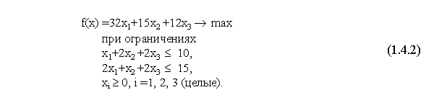
Бiз сызықты программалауды мiндеттi деп аталатын алдық.
Үлгi ұтымдылық үлгiсiн мысалы анықталынған (әбден белгiлi элементтермен) түрiндегi болып көрiнедi.
Пример1.3. Инвестор акциялар, облигацияларының ең жақсы теруiн анықтауға талап етедi және өзi үшiнге ең төменгi тәуекелi бар алудың мақсатынан белгiлi пайданың кейбiр сомасына олардың алуы үшiн басқа бағалы бумагтерi. J түр бағалы қағаз салынған әр долларға пайда екi көрсеткiштермен бейнеленедi: күтiлетiн пайда және нақты пайдамен. Жела инвестор үшiн - денелiк, үшiн салуларды бiр долларға күтiлетiн пайда шама b төменде емес берiлген бағалы бумагтерiн теру үшiн барлығы болды.
Байқаймыз, математика бұл мiндеттi дұрыс пiшiндеу үшiн бағалы бумагтердi портфел теориясын облыста белгiлi негiзгi өнер-бiлiмдер талап еткенбiз.
n — Әртүрлі бағалы қағаздардың саны;
а_{j} — Пайдалы факт j- бағалы қағаздың түрі.
_{j} — Күтілімді пайда
Белгісіз күтімді белгілейміз.
.
Қорыта келгенде, түр j бағалы бумагтерiн алу үшiн ерекшеленетiн барлық құрал-жабдықтардың бөлiгi бұл —-шы хiсi.
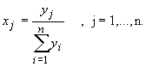
Мұндай жағдайда х_{i} — барлық қордың бөлігі, бағалы қағаздар j.
онда белгілі 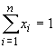
Сондықтан ковариацией теңестірсек.
бағалы қағаздың түрі i және j. Мұндағы М — математикалық күтімнің мағынасы.
Математикалық моделдің түрі:
min 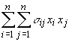
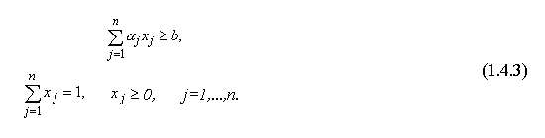
Бағалы қағаздар үшін пайдалы Марковица моделі алынды.
Модель (1.4.3.) стохастикалық модел типінің оптималдық мысалы болып табылады.

№18 лекция. Ресурстарды бөлу.

Пiшiндеудi алдында кейбiр маңызды сәттер талқылаймыз. (ЛПР ) шешiм қабылдайтын адам осы мiндетте бет дүкендi болып көрiнедi. Дегенмен (ең жоғары пайданың алуы) бiту оның шешiмiненғана емес, әкелген тауар өйткенi сұранысқа ие болған болуы мүмкiн бе? бағынышты болады. (себеп бойымен әлдебiр дүкенде халықтың зерттеу мүмкiндiк сұранысы жоқ болатынын жорию) халықпен выкуплен болуы мүмкiн бе?. Населени сондықтан екiншi өз жоғары бағалауға сәйкес тауардың түр бәрiн жалмайтын ЛПРдi мүмкiн сияқты қарау. Халық "шешiммен" дүкен үшiн ең жаман "әкелген тауар сұранысқа ие болмайды",-деп болып көрiнедi. Дегенмен, алуан түрлi жағдайларды есептеу, дүкен үшiн "жаумен" (шартты ) Населени өз есептеуi керек қарама-қарсы мақсат дүкеннiң пайдасын минимизациялауға қуғыншы.
Ендеше, қарама-қарсы мақсат қуғыншы екi қатысушылармен шешiм қабылдаудың мiндетiн ие боламыз. Анықтап аламыз, дүкен (шешiмдердiң n нұсқалары барлығы) сатымдықтың тауарлары түрлердiң бiрлерiн таңдағанбыз, ал ең үлкен (шешiмдердiң n нұсқалары) сұраныспен пайдаланатын тауарларды — түрлердiң бiрлерiнiң Населению.
Математикалық модельдiң құрастыруы үшiн n жолдармен кестенi суретiн саламыз және n (барлығы n2 жасушалар) бағаналармен және жол дүкеннiң таңдауларына сәйкес келгенiн уәделесемiз, ал халықтың — таңдауына бағаналар. Сол кезде (i, j) жасуша сол жағдайға сәйкес келедi, дүкен қашан (i-шiнi жолды) тауардың i-шi түрiн таңдайды, ал Населени (j бағана) тауардың j түрiн таңдайды. Әр жасушаға дүкен тиiстi жағдайды санмен көрсетiлген (пайда немесе зиян) баға көздiң нүктесiмен жазып аламыз:
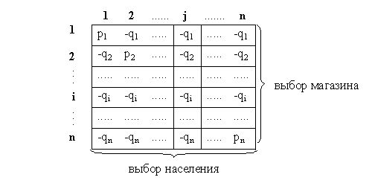
Дүкеннiң зиянын шағылысу үшiн qiсi жазылған минуспен сан ; керi таныс алынған дүкен "ұтысқа" тең бол (шартты ) халық "ұтыс" әр жағдайда.
Бұл үлгiнi қысқартылған түр мынадай:
INCLUDEPICTURE "http://www.math.kemsu.ru/kmk/subsites/matekon/Chapter1/Im14.gif" \* MERGEFORMAT 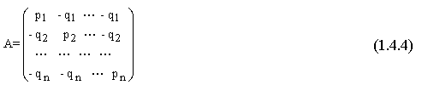
Біз матрицалық ойынды алдық. Мұндай моделдер қазіргі уақытта оқулықтарда қарастырылмайды. Бұл модел шешімді қабылдаудың ойын моделі болып табылады

№19 лекция. Әлемдiк экономикамен өзара iс-әрекетiн модельдеу.

Әлемдiк нарығы бар экономиканың өзара iс-әрекет трехсекторнойы үлгiсiн осы дәрiсте қаралады. Өтпелi процестер зерттейдi және экономиканың ашылған трехсекторнойының тұрақты күйлерi. Болжайды, меншiктi өндiрiс және агрегатталған тауарды импорт қалай бiрдей үйреншiктi сапаны бөлiк одан басқа, әр тауар бойымен ғана таза әкетiлiмдi қаралады шөмелелеуге болады, әкелу немесе.
Экономика модель ашылған трехсекторная. Өтпелi процестер және тұрақты күйлер.
Экономика модель трехсекторнуюға сыртқы сауданың енгiзуiн қорытынды үлгiде келесi өзгерiстердi болып көрiнедi:
• ПФ – сызықты- біртекті технологиялық форма
X_{i}=F_{i}(K_{i},L_{i}), i = 0,1,2; (1)
• Тапсырмалардың жалпы санының динмикасы —
$L=L\left(0\right)e^{v t}$; (2)
• ОПФ сеткорының динамикасы —
$\frac{{\text{dK}}_{i}}{\text{dt}}=−μ_{i}K_{i}+I_{i},K_{i}|_{t=0}=K_{i}\left(0\right),i=0,1,2;$ (3)
• Еңбек балансы —
$L=L_{0}+L_{1}+L_{2}$ (4)
• Инвистициалық байланыс —
$X_{1}+Y_{1}=I_{0}+I_{1}+I_{2}$; (5)
• Материалдық баланс —
$\left(1−a_{0}\right)X_{0}=a_{1}X_{1}+a_{2}X_{2}+Y_{0}$; (6)
• Ішкі нарықтық баланс —
$q_{0}Y_{0}=q_{1}Y_{1}+q_{2}Y_{2}$ (7)
мұндағы $q_{0}, q_{1}, q_{2}$ — Тұтынушылық сектордың және фондқұрушылықтың әлемдік бағалары.

№20 лекция. Сыртқы сауданы модельдеу.

Нағыз дәрiс сыртқы сауданың әсерiн зерттеуге және өндiрiстің ғылыми-техникалық iлгерiлеу және тұтынуына арналған.
Ішкі нарықтағы мүмкіндікті және мақсатты шарттары:
Экономиканың қабiлеттiлiгi сыртқы сауданың мүмкiндiгiмен сатылып алынатын шетелгелер ауыс-түйiстеге әлемдiк бағадағы отын, электр энергиясы, тағы басқа материалдарды шикiзатты эквиваленттi көлем инвестициялық беруге түсiнiледi және тұтыну тауарылар.
Сауданың орындылығы екi келесi пiшiндерде қаралады:
1 ) индустриалды дамуды күшейту қалай сақтауда немесе меншiктi тұтынуды көбею
2 ) меншiктi тұтынуды көбею қалай сақтауда немесе индустриалды дамуды күшейту.
Егер экономика автаркияның күйiнде болса немесе ол маң болса, мүмкiндiк шарттары туралы мәселенiң қойылуы және сыртқы сауданың орындылығы заңды, яғни жағдай том, сыртқы сауданың көлемдерi қашан үлкен емес. Соңғы математикалық пiкiрден.
Себебi сызықты бейнемен үлгiге кiредi, онда сызықты емес бағынышты болған секторлардың ғана меншiктi шығарылымдары түзетуге керек.
Мүмкiндi:
1 ) өзгерiссiз пайда болатын ресурстарды бөлу, яғни құрайтын сыртқы саудалардың реттеуi ғана есебiнен
2 ) пайда болатын ресурстарды бөлудi өзгерiспен.
Жағдай бiрiншiде (тұрақтылықта) яғни, у\\ арналған секторлардың меншiктi шығарылымдары туындыларды пайдалана табамыз әрі аз мағыналардың секторлардың yi меншiктi шығарылымдарының жанында сондықтан (автаркияның күйiнде белгiленген меншiктi шығарылымдар нөлдiк жоғарғы индекспен) келесi сыңай көрсетедi:
Теңдеуге соңғы бiлдiрулер материалдық тосамыз:
Себебi а₀ <0, а₀ <а₂ онда қасында тiк жақшалардағы бiлдiру терiс, сондықтан 0. Басқа сөзбен айтқанда, машины аз әкелуi және у\сы көлемiнде жабдығы материал мүмкiн емес өтелген тиiстi әкетiлiм болсын ғой 0-шi Уо көрсеттi!), демек, жағдай бiрiншi мүмкiн емес.
Қорыта келгенде, әлемдiк нарығына шикiзат ұлттық экономикасының кiруi шикiзат бағытталғандығын оны күшейтедi, себебi материалдық секторға қосымша ресурстарды қотару талап етедi.
Қарап шығамыз, өз кезегiнде, мұндай қотарудың екi шеткi нұсқалары:
1 ) ресурстардағы сектордың фондосоздающегосы үлес өзгерiссiз, яғни есебiнен тұтынушы секторы бiржола .
2 ) сектордың ғана фондосоздающегосы пайдаланумен донор ретiнде.
Мүмкiн және белгiлi пропорциялардағы бұл шеткi нұсқаларын тiркес негiзделген аралық шешiм.

Кафедра мәжілісінде талқыланған хаттама №____«___»_______201__ж.

Құрастырғын ___________ А.Н. Шевцов

Кафедра меңгерушісі ___________ Н.А. Абиев

